[ 31 mai 2021 - 2 juillet 2021 ]

**RAPPORT D’ACTIVITÉ**

**PREMIÈRE ANNÉE BTS**

**ENTREPRISE PROSOLUCE**



[ DOUEIL HUGO - BTS SIO SLAM ]

---------------------------------------------------------------------------------

**SOMMAIRE :**

---------------------------------------------------------------------------------

1. Remerciements. [PAGE 3]
2. Introduction. [PAGE 4]
3. Présentation de l’entreprise. [PAGE 5]
4. Secteurs d’activités. [PAGE 6]
5. Clientèle. [PAGE 8]
6. Moyens matériels. [PAGE 9]
7. Présentation des missions effectuées. [PAGE 12]
8. Présentation du projet effectué. [PAGE 15]
9. Conclusion. [PAGE 35]
10. Annexes. [PAGE 36]

---------------------------------------------------------------------------------

1. **REMERCIEMENTS :**

---------------------------------------------------------------------------------

Je tiens tout d’abord à remercier Monsieur Cyril GOUSSE, Président de la société Prosoluce SAS et dirigeant de la société CGO Synergie, d’avoir accepté de m’accueillir comme stagiaire au sein de sa société mais également pour la confiance qu’il m’a accordée tout au long de mon stage.

Mes remerciements vont ensuite à toute l’équipe technique et administrative qui m’a permis de m’intégrer très vite au sein de l’entreprise grâce à leur bonne humeur et leur sympathie. Leurs commentaires et conseils m’ont beaucoup aidé pour progresser et m’ont permis de rapidement pouvoir travailler en totale autonomie.

Je souhaite également remercier mes professeurs de spécialité pour m’avoir apporté les bases nécessaires au bon déroulement de ce stage et à la réalisation d’un projet dans le monde professionnel.

---------------------------------------------------------------------------------

1. **INTRODUCTION :**

---------------------------------------------------------------------------------

En première année de BTS SIO option SLAM au Lycée Pardailhan d’Auch, j’ai effectué mon stage au sein de la société Prosoluce SAS située dans la Route de Cabanac, 31160 Encausse-les-Thermes, sur la période du 31 mai au 2 juillet 2021.

J’ai choisi d’effectuer mon stage dans cette entreprise car son secteur d’activité correspond tout à fait à ce qui me plait dans ma formation actuelle à savoir la conception et le développement d’applications web, le support et mise à disposition de services informatiques, l’administration de réseaux informatiques ainsi que la gestion technique de parcs informatiques .

Ce stage m’a permis d’apprendre énormément que ce soit dans ce domaine technique très particulier de la conception et le développement d’applications web, le support et mise à disposition de services informatiques, l’administration de réseaux informatiques ainsi que la gestion technique de parcs informatiques ou la relation clientèle.

Cette expérience en entreprise m’a conforté dans mon choix de formation professionnelle et m’a donné envie de continuer à progresser dans ce domaine et plus particulièrement dans le secteur de la conception et le développement d’applications web.

---------------------------------------------------------------------------------

1. **PRÉSENTATION DE L’ENTREPRISE :**

---------------------------------------------------------------------------------

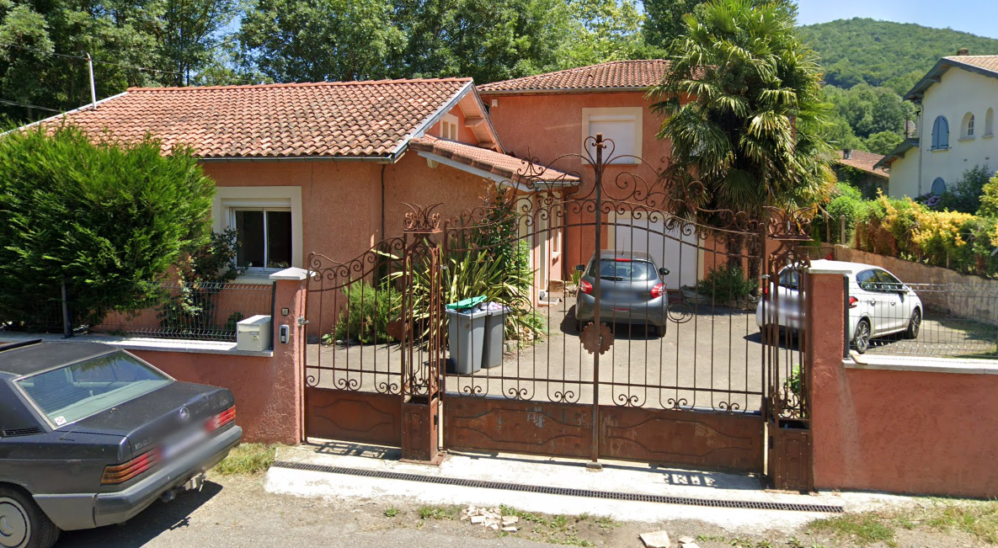

J’ai effectué mon stage au sein de la société Prosoluce SAS située dans la Route de Cabanac, 31160 Encausse-les-Thermes, sur la période du 31 mai au 2 juillet 2021. Cette entreprise à été créée le 6 août 2007.

L’entreprise possède deux établissements en périphérie de grandes agglomérations françaises : Toulouse et Montpellier.

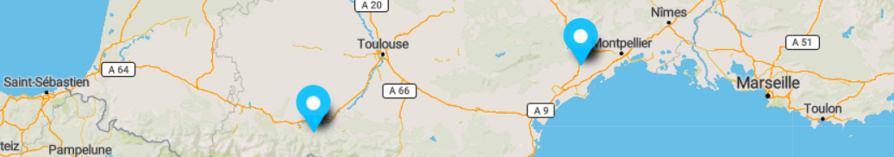

L’entreprise Prosoluce SAS dispose également de présences commerciales à Paris et Lyon.

---------------------------------------------------------------------------------

1. **SECTEURS D’ACTIVITÉS DE L’ENTREPRISE :**

---------------------------------------------------------------------------------

La société Prosoluce SAS est spécialisée dans quatre domaines liés à l’informatique :

* La communication multicanal, avec la plateforme **eCampaign**, avec des canaux pris en charge comme les SMS et SMS vocalisés, les appels interactifs et messages répondeur, les emails ainsi que les fax.

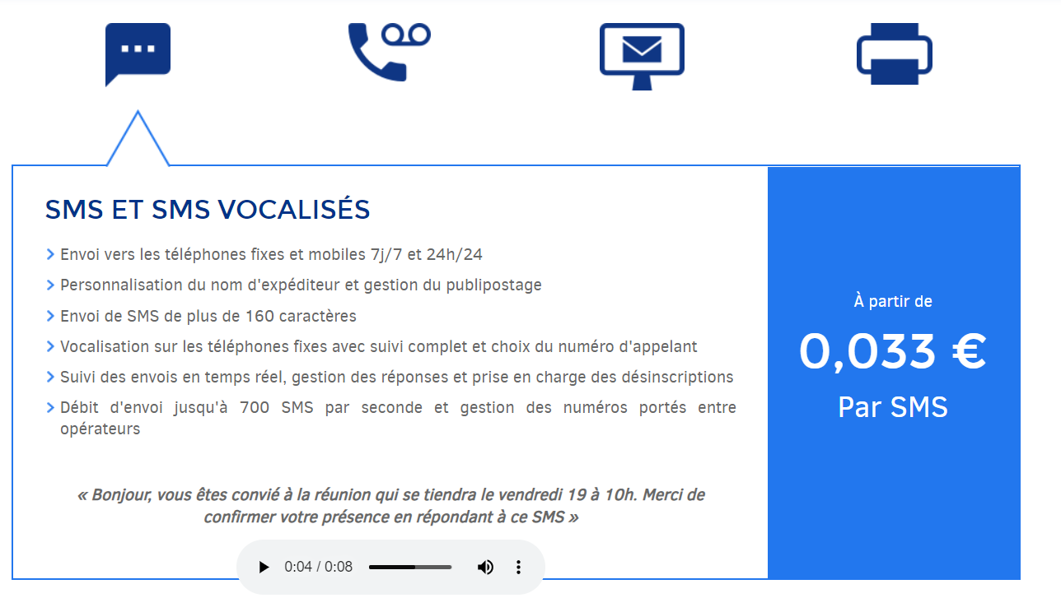

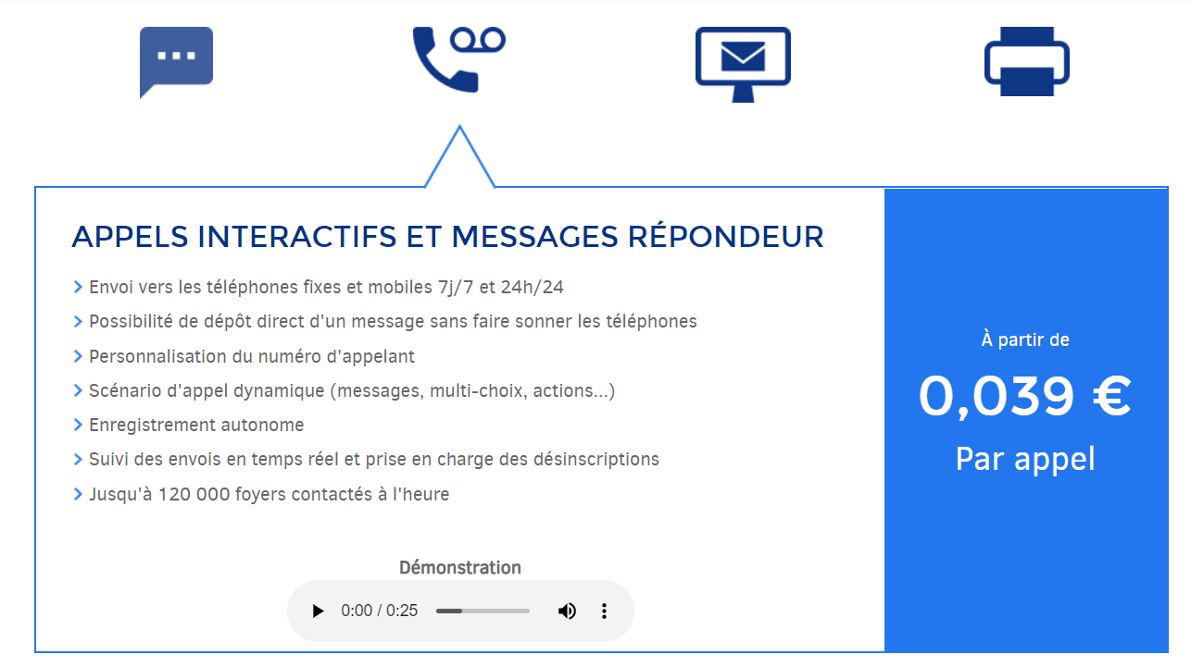

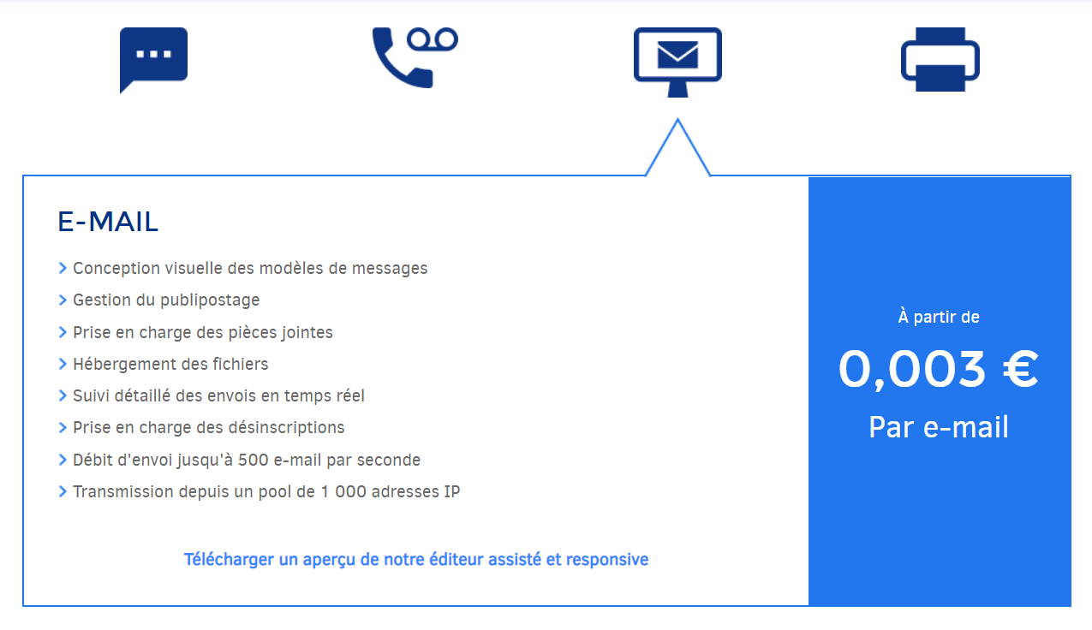

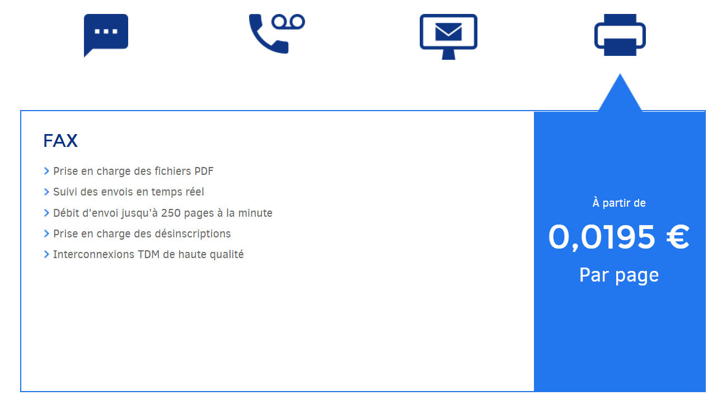

* Les applications téléphoniques, avec un plan d’appel interactif, une mise en relation et déclenchement d’appel, un routage avancé des appels, une messagerie unifiée et fax numérique, des capacités, des numéros et des fonctionnalités d’appel, ainsi que des statistiques et des enregistrements.
* Une intégration web et mobile, avec des technologies tels que HTML 5, CSS 3, Javascript, jQuery, PHP et MySQL, ainsi que des technologies mobiles.
* L’hébergement et l’infrastructure, avec un hébergement infogéré sur-mesure, des services de messagerie, des noms de domaines et des demandes spécifiques pouvant être émises.

---------------------------------------------------------------------------------

1. **CLIENTÈLE DE L’ENTREPRISE :**

---------------------------------------------------------------------------------

Les différents services proposés par la société s’appliquent aussi bien aux particuliers qu’aux entreprises sur un secteur géographique assez vaste (allant de Paris à Lyon en passant par Montpellier et Toulouse par exemple).

Les techniciens interviennent dans les locaux des entreprises clientes, chez certains particuliers mais également depuis les locaux de Prosoluce SAS, basé à Encausse-les-Thermes.

Voici quelques exemples de clients qui font appel à l’expertise de l’entreprise Prosoluce :





Vous pouvez retrouver toutes les références des entreprises clientes de Prosoluce via ce lien : <https://www.prosoluce.fr/references-clients-prosoluce.html>

---------------------------------------------------------------------------------

1. **LES MOYENS MATÉRIELS DE L’ENTREPRISE :**

---------------------------------------------------------------------------------

La société Prosoluce SAS dispose de moyens matériels importants afin de répondre à la demande de ses clients dans un délai le plus rapide possible :

* **Adduction Fibre Optique et Transit :**
  + PROSOLUCE est un opérateur indépendant et dispose de son propre numéro de système autonome (AS) et de ses propres plages d'adresses IP.
  + Plusieurs transitaires internationaux sont connectés à l’infrastructure de PROSOLUCE par le biais de fibres optiques provenant des quatre coins du bâtiment.
  + Deux routeurs BGP de cœur de réseau, administrés par PROSOLUCE et redondants, sont raccordés aux différentes arrivées fibre optiques et assurent une continuité de service en cas de rupture de l'une des liaisons ou en cas de défectuosité sur l'un des deux routeurs.
* **Redondance des Équipements :**
  + Chaque serveur dispose de deux cartes réseau, chacune branchée sur un switch différent. Chaque switch est connecté aux deux routeurs de cœur de réseau.
  + Ainsi, en cas de défectuosité sur l’un des switchs ou sur une carte réseau, les serveurs peuvent continuer à fonctionner normalement.
  + De plus, PROSOLUCE privilégie la mise en place de serveurs virtualisés qui peuvent être déplacés à chaud entre différentes machines physiques.
  + Ainsi, en cas de problème matériel ou de maintenance, le serveur virtuel peut continuer à fonctionner normalement.
* **Alimentation Électrique :**
  + Une boucle alimente deux chaînes électriques vers deux transformateurs 20 000 Volts, eux-mêmes reliés à deux tableaux basse tension (TGBT) indépendants.
  + Les deux tableaux basse tension sont sécurisés par deux salles d'onduleurs pouvant prendre le relais en cas de coupure de courant, le temps que les groupes électrogène démarrent.
  + Chaque serveur d'exploitation dispose de deux blocs d'alimentation, branchés sur chacune des arrivées électriques, de manière à ce qu’ils puissent continuer à fonctionner, même dans des conditions très défavorables.
* **Refroidissement et protection incendie :**
  + Les baies informatiques sont positionnées dans des couloirs de confinement d'air chaud, refroidis par des groupes d'eau glacée redondants. Ce système de refroidissement moderne permet de réduire la consommation électrique (PUE de 1.5) et de fiabiliser le système de refroidissement qui est essentiel au bon fonctionnement des équipements.
  + En cas d’incident, un dispositif de protection incendie de dernière génération, avec double détection, projette un brouillard d’eau pour supprimer l’oxygène et la chaleur sans endommager les équipements.
* **Contrôle d'accès et vidéosurveillance :**
  + Plus de 30 caméras de vidéo-surveillance intérieures et extérieures.
  + Une alarme centrale avec de multiples capteurs.
  + Un système d'identification biométrique des intervenants.
* **Surveillance, sauvegarde et reprise d’activité :**
  + Surveiller les équipements principaux et remonter des alertes en cas de défaut.
  + Sauvegarder les données du centre de données principal.
  + Reprendre l'activité en cas de problème majeur sur le site principal (destruction du centre de données ou des serveurs).

---------------------------------------------------------------------------------

1. **PRÉSENTATIONS DES MISSIONS EFFECTUÉES :**

---------------------------------------------------------------------------------

Au cours de mon stage, j’ai participé à de nombreuses interventions auprès de la clientèle professionnelle sur sites.

Ces missions sont de différents types : ce sont des audits, des opérations de maintenance (dépannage entre autres) et des installations de matériel neuf.

**Mission 1 : Visite technique - l'Hôtel Pédussaut, à Saint-Gaudens.**

* Regarder si les circuits électriques et les outils informatiques sont à jour et aux normes de ce qu’attend la société Prosoluce pour pouvoir installer la fibre optique de la société (Il faut en plus que les délais d’installation soit court car les dirigeants de l'hôtel veulent faire au plus vite pour pouvoir vendre l’établissement).
* 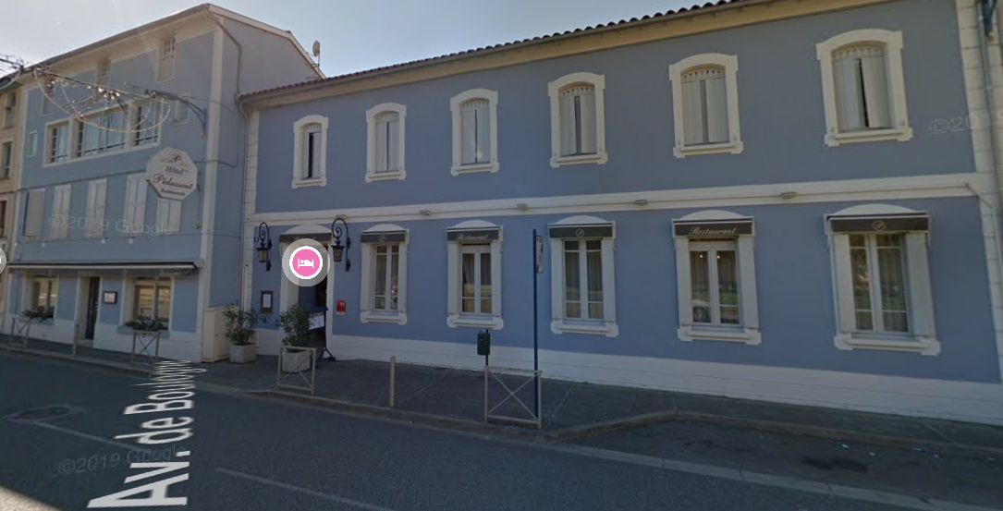

**Mission 2 : Visite technique - Century 21, à Saint-Gaudens.**

* Regarder si les circuits électriques et les outils informatiques sont à jour et aux normes de ce qu’attend la société Prosoluce pour pouvoir installer la fibre optique de la société.
* 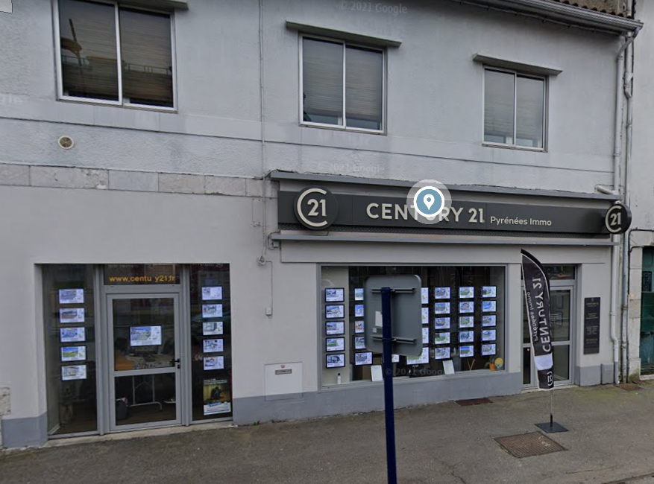

**Mission 3 : Visite technique - Gan Assurances, à Saint-Gaudens.**

* Regarder si les circuits électriques et les outils informatiques sont à jour et aux normes de ce qu’attend la société Prosoluce pour pouvoir installer la fibre optique de la société.
* 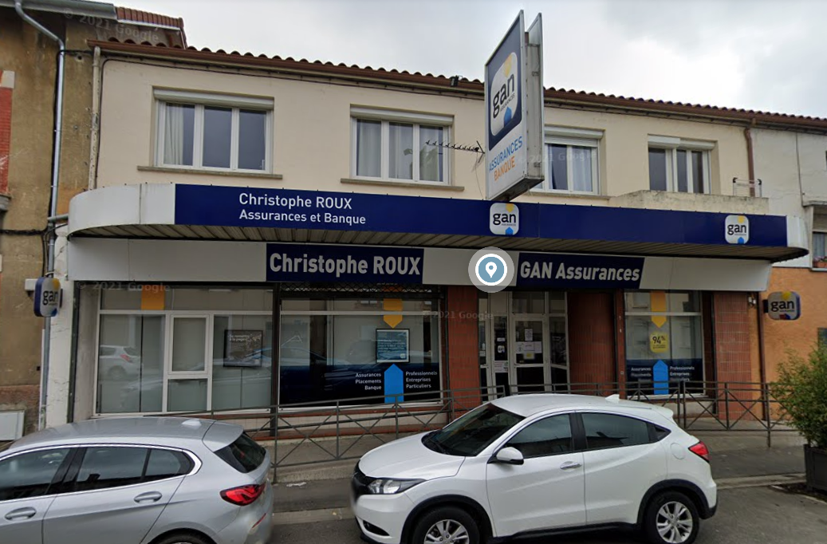

**Mission 4 : Visite technique - PRO&Cie, à Saint-Gaudens.**

* Regarder si les circuits électriques et les outils informatiques sont à jour et aux normes de ce qu’attend la société Prosoluce pour pouvoir installer la fibre optique de la société.
* 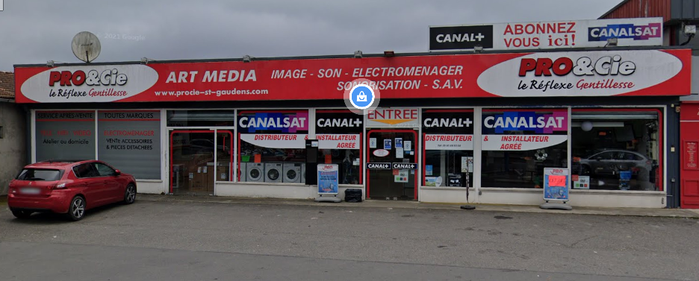

**Mission 5 : Visite technique - 26 Rue Edouard Herriot, à Saint-Gaudens.**

* Réparation problème téléphonique avec l’un des combinés qui n’était plus dans le réseau téléphonique de l’établissement.
* 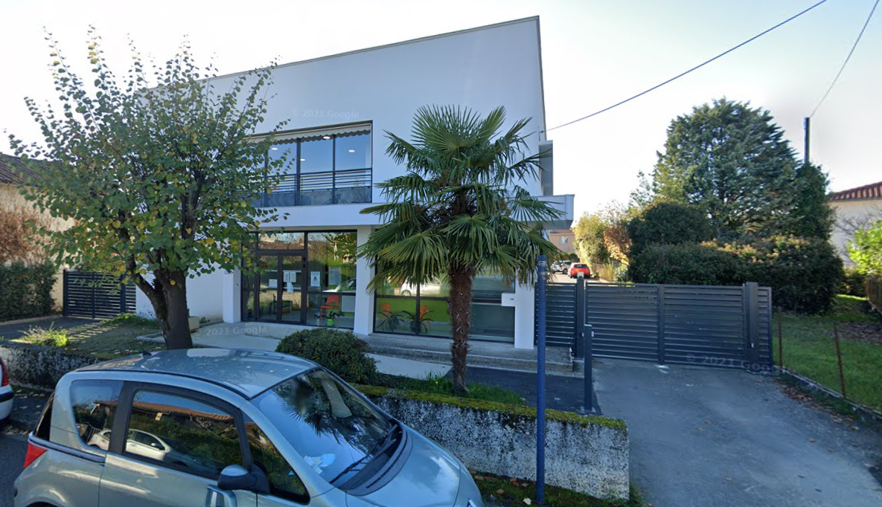

---------------------------------------------------------------------------------

1. **PRÉSENTATION DU PROJET EFFECTUÉ :**

---------------------------------------------------------------------------------

*Sujet : création d’une application web en HTML, CSS et PHP permettant le listage de clients et de services dans un tableau relié à la base de données de phpmyadmin. Il doit y avoir des actions réalisables à partir de l’application web, comme l’ajout, la suppression et la modification de clients ainsi que le fait de pouvoir copier les clients ou de lier une entreprise avec un employé.*

SITUATION DE BASE :

L’entreprise Prosoluce SAS avait besoin d’un nouveau service interne leur permettant de lister et de lier dynamiquement les entreprises clientes à leurs employés avec les numéros de téléphone utilisés et la sonnerie personnalisée que ces derniers avaient choisie lorsque l’entreprise cliente avait commandé ce service à l’entreprise Prosoluce SAS.

SOLUTION PROPOSÉE :

La solution qui a était proposée au client est :

* Un tableau ergonomique prenant en compte les clients de l’entreprise (c'est-à-dire les entreprises clientes) avec plusieurs boutons d’actions (“Voir” et “Supprimer) qui permettent des changements fluides et faciles à réaliser.

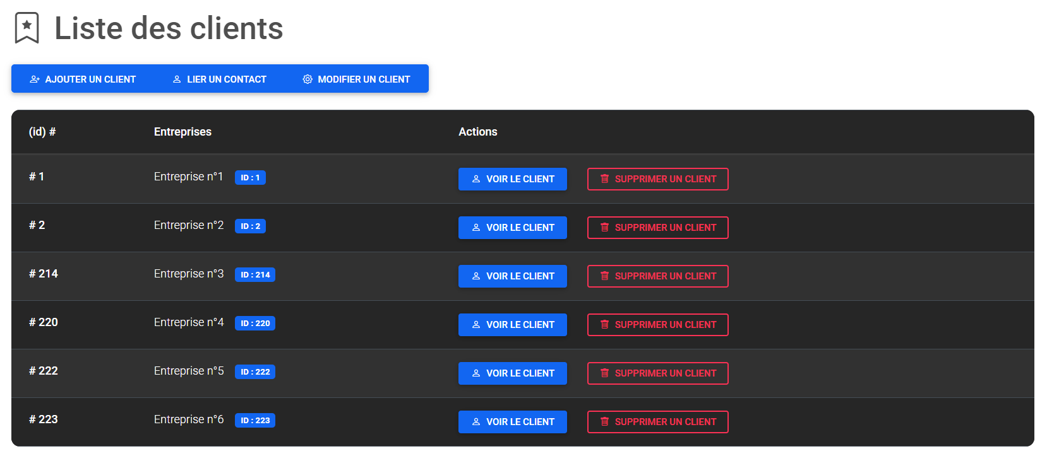

Lorsque le bouton “Ajouter un Client” est enclenché, il va automatiquement ouvrir une fenêtre que l’on appelle “Modal” et qui va permettre de réaliser l’action voulue sans quitter la page principale. Lorsque tous les champs de texte sont remplis et que le bouton “Confirmer l’ajout” est enclenché, les données vont être ajoutées à la base de donnée “asterisk” dans une table SQL nommée “g_users_spe”, et qui rassemble toutes les entreprises, quelles qu'elles soient.

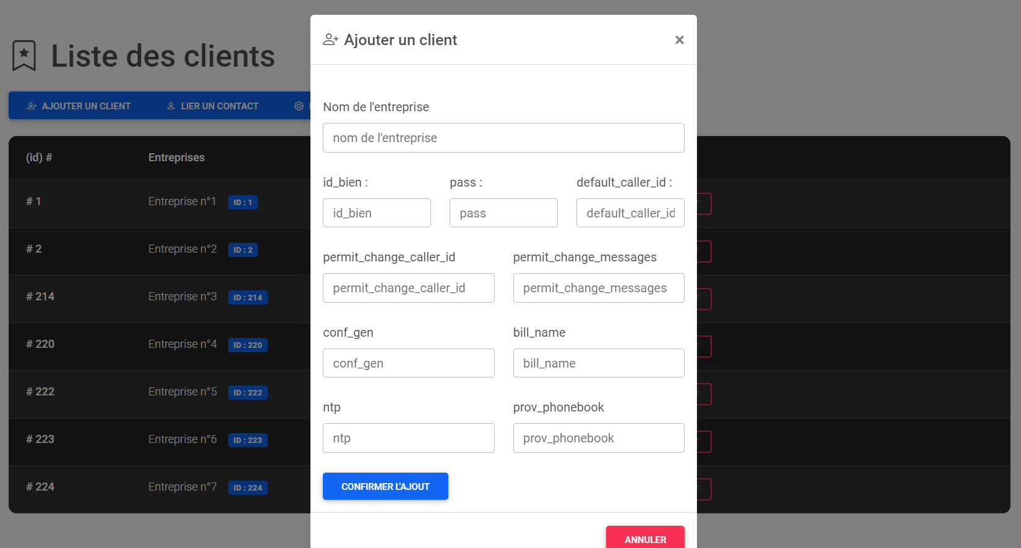

Le bouton “Modifier le Client” devait servir à modifier les données inscrites dans la table “phone_book”, malheureusement, je n’ai pas eu l’expérience nécessaire pour régler les problèmes de non fonctionnement de cette étape.

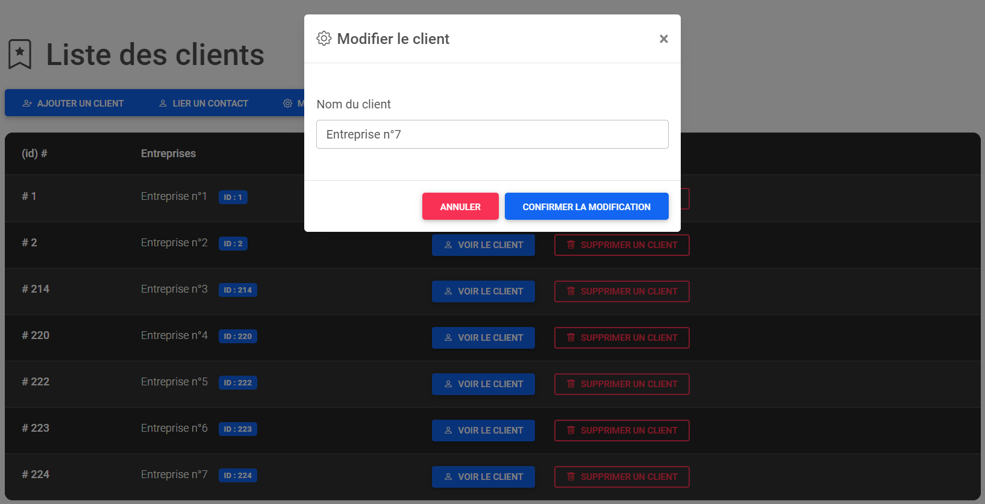

Le bouton “Lier un Contact” devait servir à lier un contact de la table SQL “phone_book” avec une des entreprises situés dans la table “g_users_spe”. Malheureusement, je n’ai pas eu l’expérience nécessaire pour régler les problèmes de non fonctionnement de cette étape.

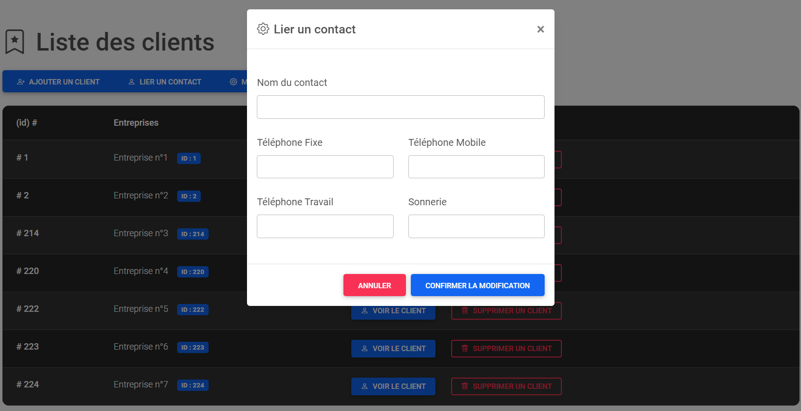

* Un second tableau qui est accessible via le bouton “Voir” du premier tableau et qui permet de gérer le répertoire de l’entreprise cliente sélectionnée. Plusieurs boutons sont aussi disponibles pour une réalisation des actions faciles et intuitives (Bouton “Ajouter un contact”, “Lier un Contact”, “Copier un Contact”, “Modifier un Contact” et “Supprimer un Contact”).

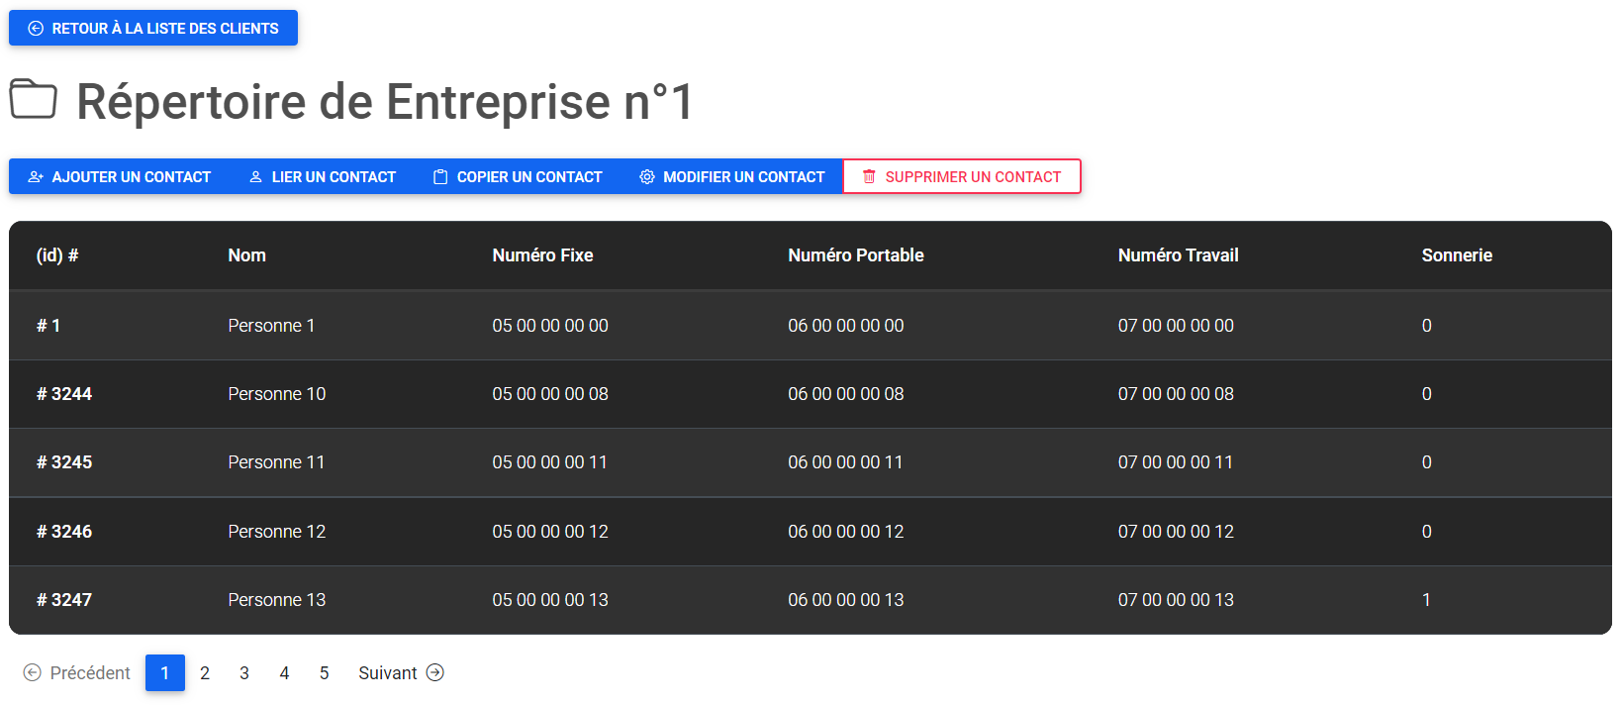

Lorsque le bouton “Ajouter un Contact” est enclenché, il va automatiquement ouvrir une fenêtre que l’on appelle “Modal” et qui va permettre de réaliser l’action voulue sans quitter la page principale. Lorsque tous les champs de texte sont remplis et que le bouton “Confirmer l’ajout” est enclenché, les données vont être ajoutées à la base de donnée “asterisk” dans une table SQL nommée “phone_book”, et qui rassemble tous les contacts de toutes les entreprises, quelles qu'elles soient.

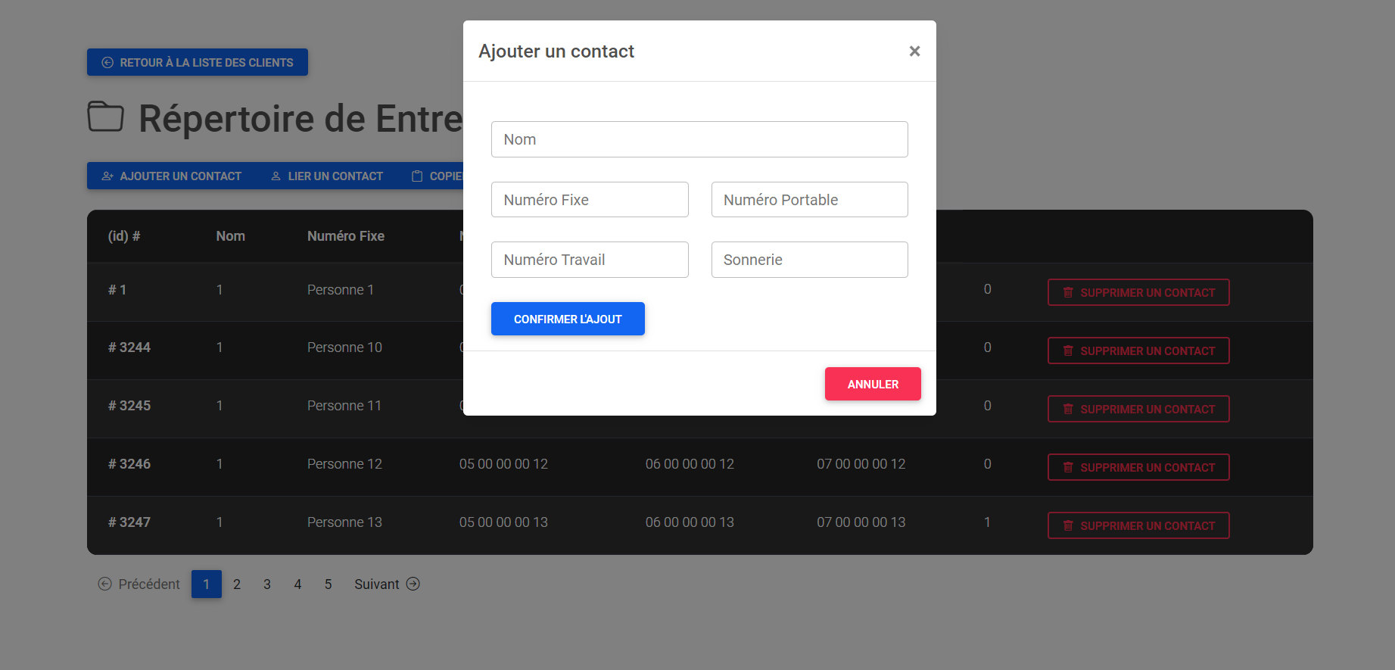

Lorsque le bouton “Lier un Contact” est enclenché, il va automatiquement ouvrir une fenêtre que l’on appelle “Modal” et qui va permettre de réaliser l’action voulue sans quitter la page principale. Lorsque tous les champs de texte sont remplis et que le bouton “Confirmer la Liaison” est enclenché, les données vont être ajoutées à la base de donnée “asterisk” dans une table SQL nommée “user_phonebook”, et qui rassemble tous les contacts liés à leurs entreprises respectives.

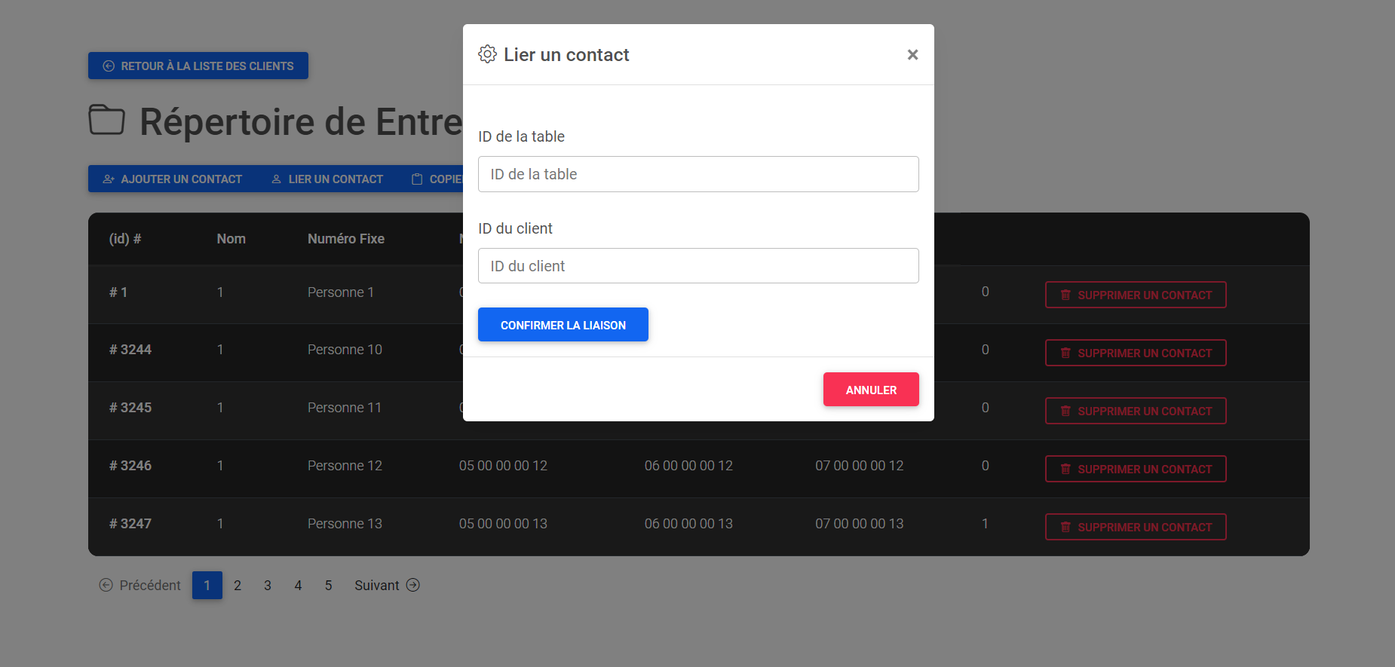

Lorsque le bouton “Copier un Contact” est enclenché, il va automatiquement ouvrir une fenêtre que l’on appelle “Modal” et qui va permettre de réaliser l’action voulue sans quitter la page principale. Il va prendre les données nécessaires dans la table “phone_book” et remplir automatiquement les textes avec ces informations. La “Modal” va alors rassembler toutes les informations des contacts pour que l’on puisse facilement les copier.

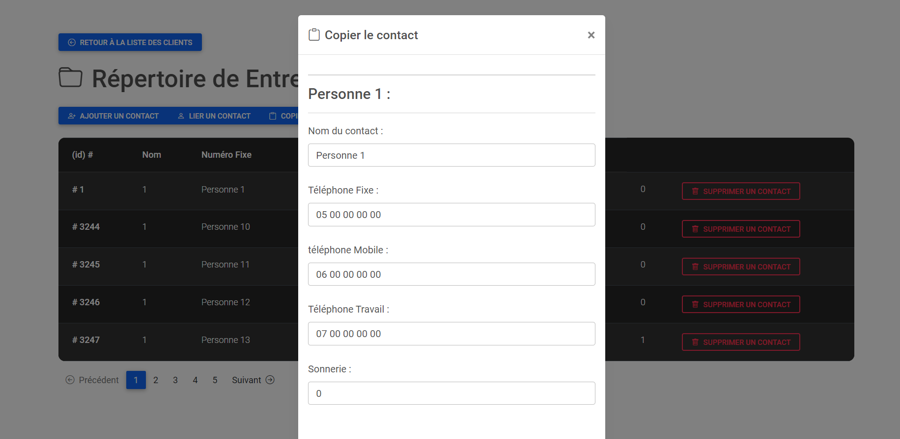

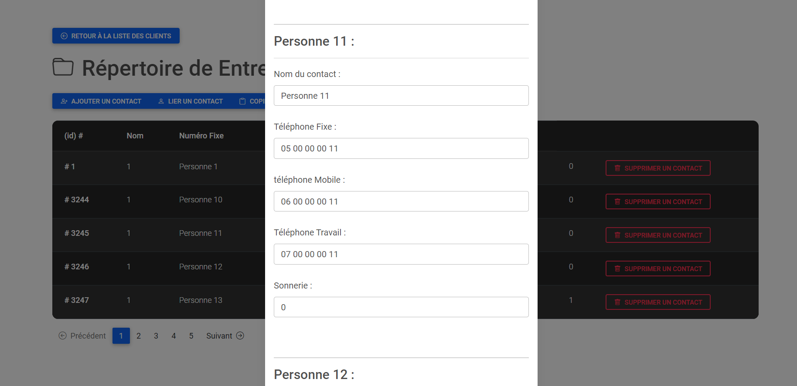

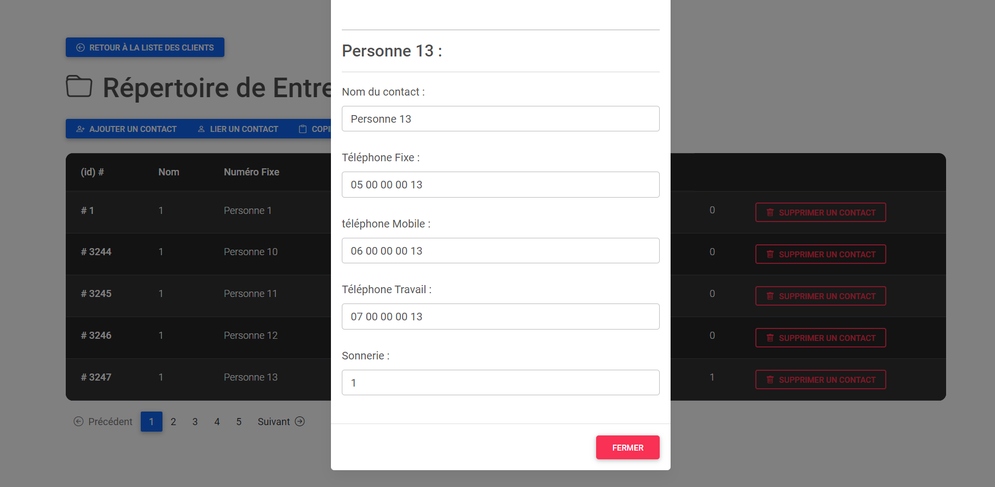

Lorsque le bouton “Modifier un Contact” est enclenché, il va automatiquement ouvrir une fenêtre que l’on appelle “Modal” et qui va permettre de réaliser l’action voulue sans quitter la page principale. Il va permettre de modifier toutes les données inscrites dans la table “phone_book” du contact choisi. Il devait à l’origine ouvrir une deuxième fenêtre “Modal” pour continuer les modifications mais je n’ai pas réussi à le développer.

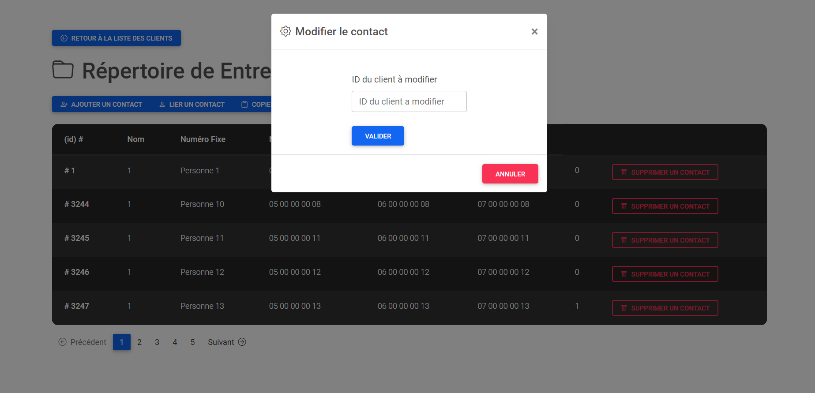

Lorsque le bouton “Supprimer un Contact” est enclenché, il va automatiquement ouvrir une fenêtre que l’on appelle “Modal” et qui va permettre de réaliser l’action voulue sans quitter la page principale. Il va alors demander la confirmation de la suppression du contact pour éviter une erreur de touche. Lorsque le bouton “Confirmer la Suppression” sera enclenché, les données du contact dans la table SQL “phone_book” seront supprimées.

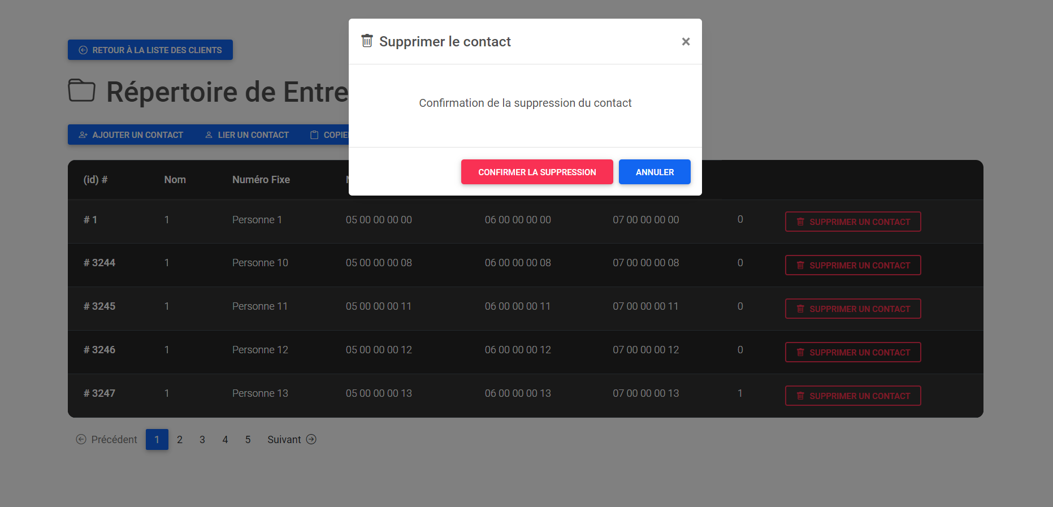

Dans la table des contacts, vous pourrez aussi voir des boutons de paginations sur le bas qui fonctionnent parfaitement et qui servent à diluer les informations pour ne pas surchargé une seule page :

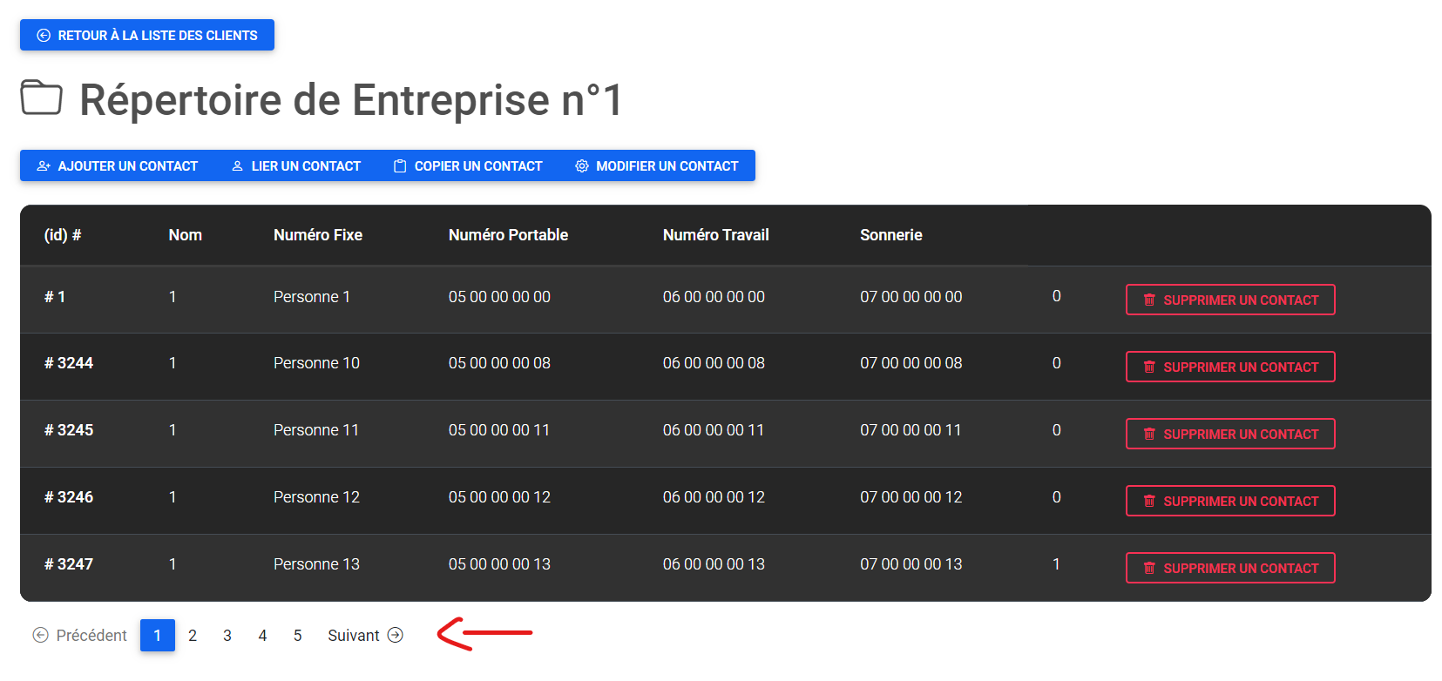

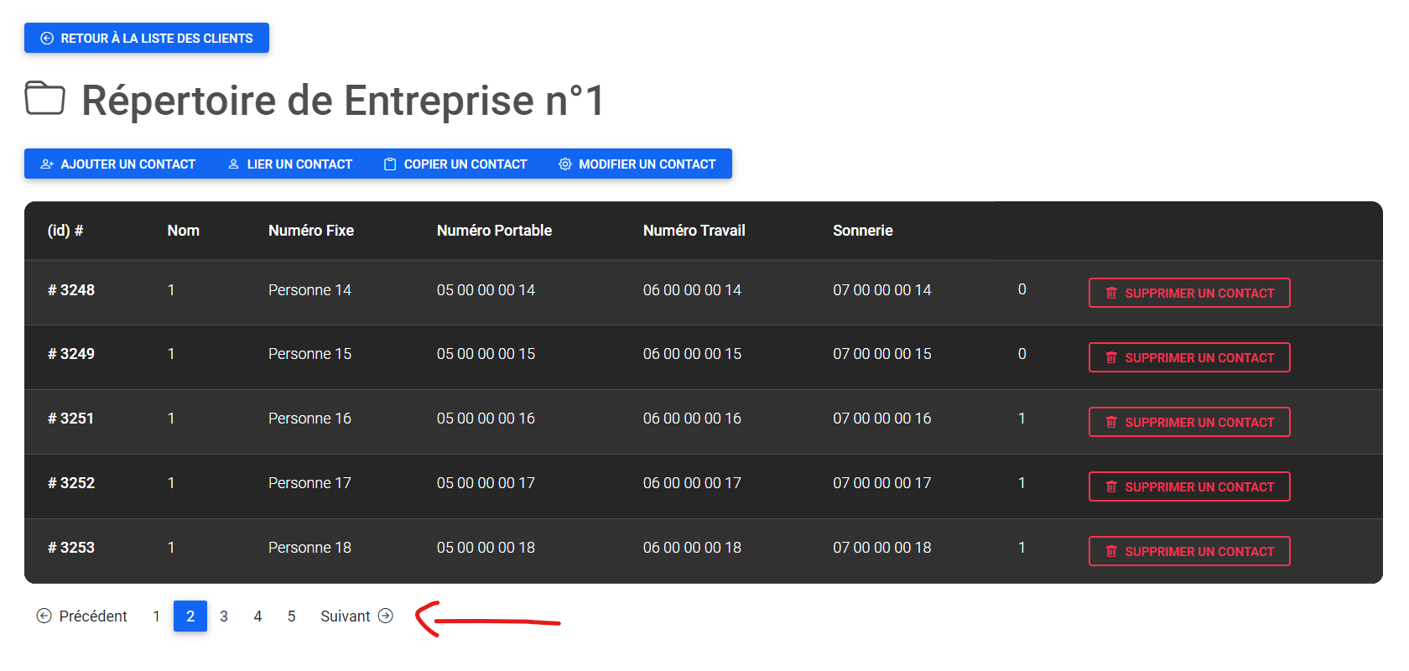

PAGES SQL UTILISÉES :

Page d’accueil de la base de donnée “asterisk” :

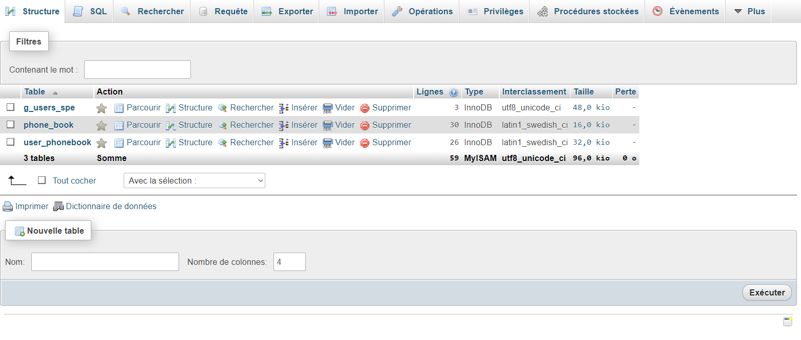

Table “g_users_spe” où sont situés les entreprises :

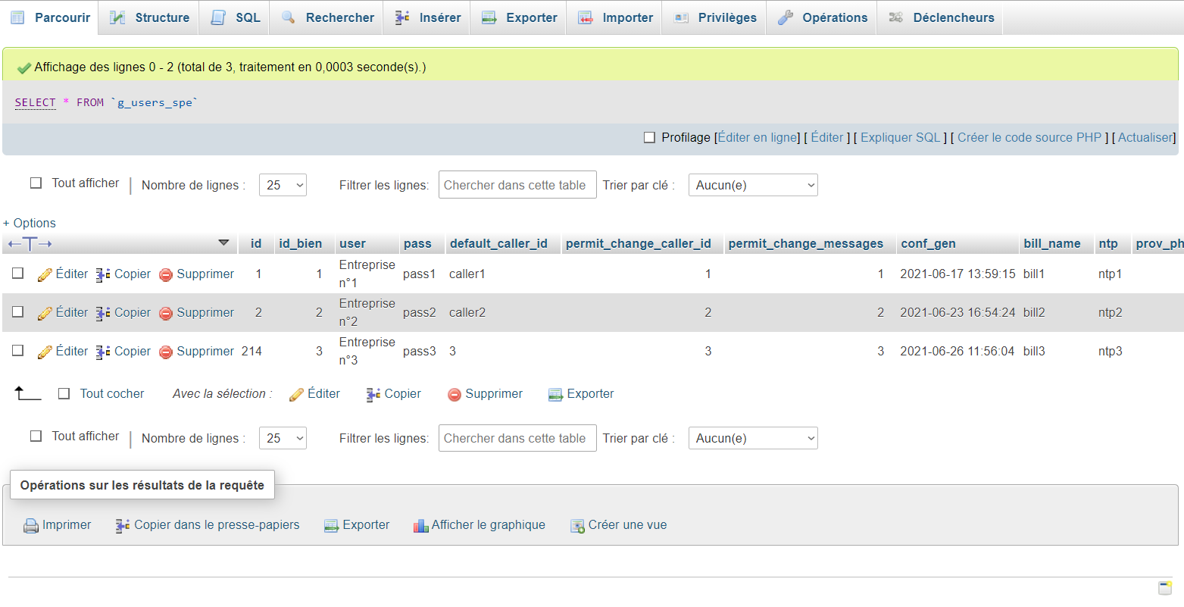

Table “phone_book” où sont situés les contacts des entreprises :

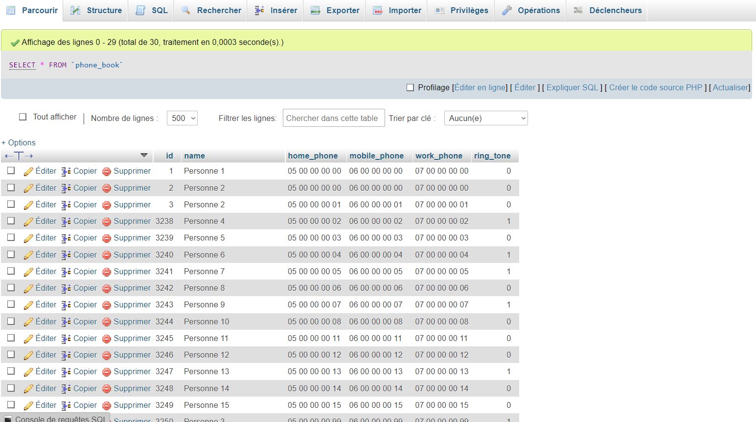

Table “user_phonebook” où sont situés les liaisons entre les contacts et les entreprises :

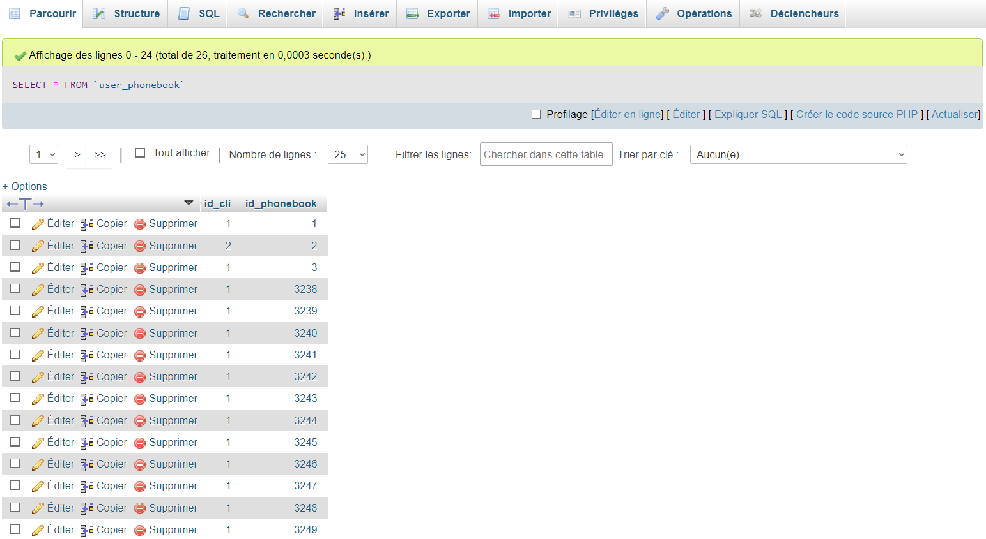

Pour la réalisation de ce projet, j’ai utilisé de nombreuses ressources provenant du web, dont des frameworks et des outils PHP :

* Librairie Bootstrap, pour m’aider dans la réalisation de la partie CSS du projet (<https://getbootstrap.com>).

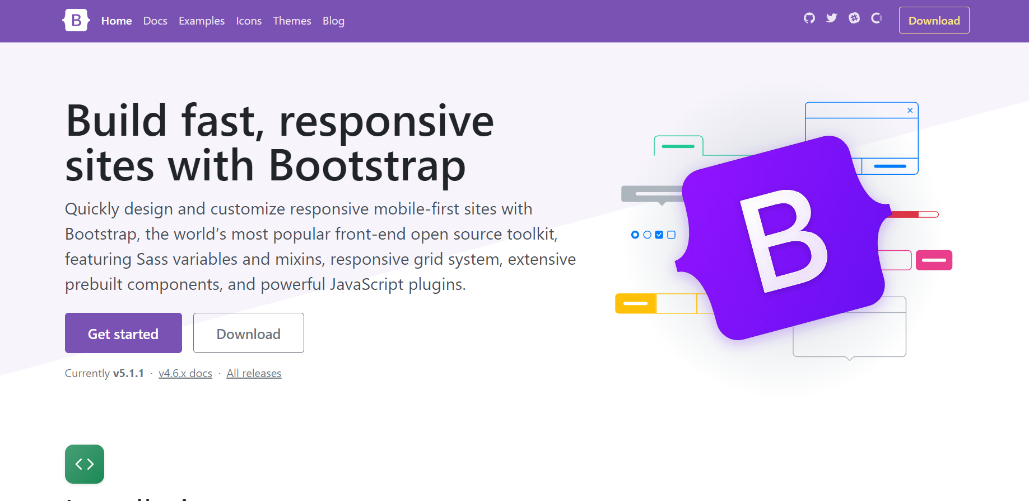

* Material Design for Bootstrap, une librairie CSS de surcouche pour Bootstrap, qui permet d’obtenir des boutons avec l’effet Ripple que j’ai utilisés dans le projet (<https://mdbootstrap.com>).

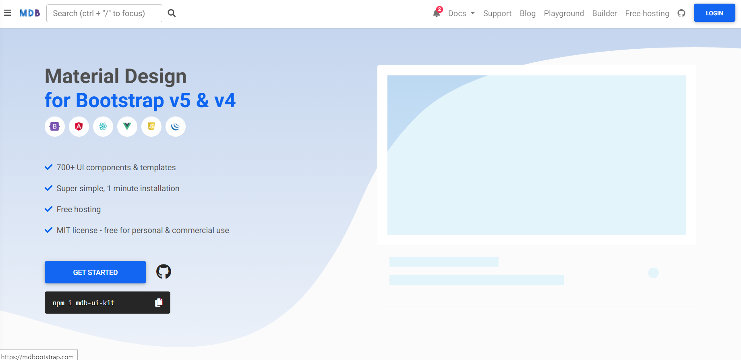

* Google Fonts, qui m’a permis d’utiliser la police d’écriture Roboto qui est utilisée dans le projet sur toutes les parties écrites du site (<https://fonts.google.com>).

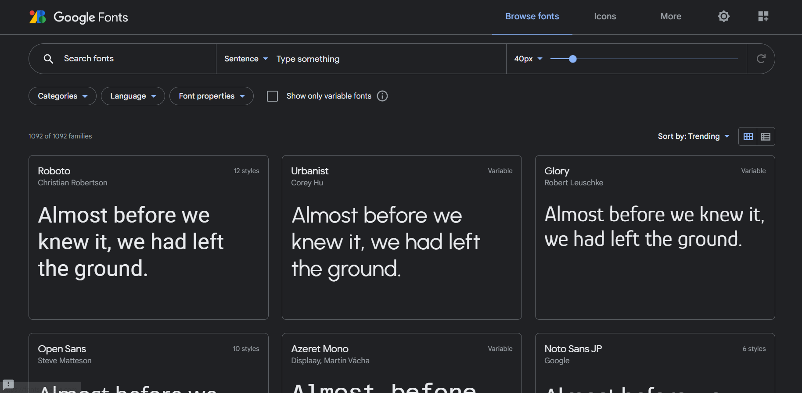

* Popper JS, qui est un outil servant à créer des Tooltips “petite case qui apparaît quand on survole un élément). Il n’est pas utilisé dans la dernière version du projet car la librairie Bootstrap propose elle-même cet outil (<https://popper.js.org>).

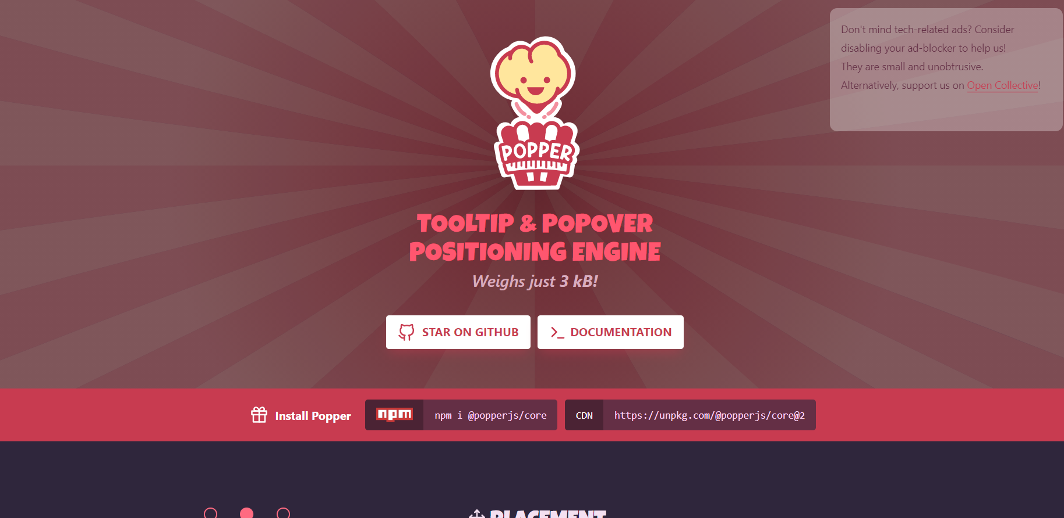

IMAGES DU CODE HTML / CSS / PHP :

Header du index.php :

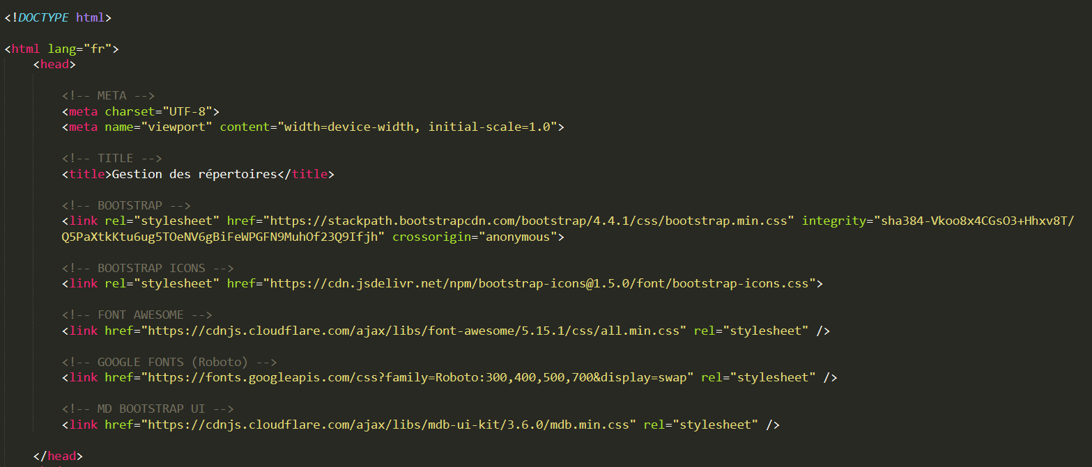

Table dans laquelle ce situe les entreprises dans index.php :

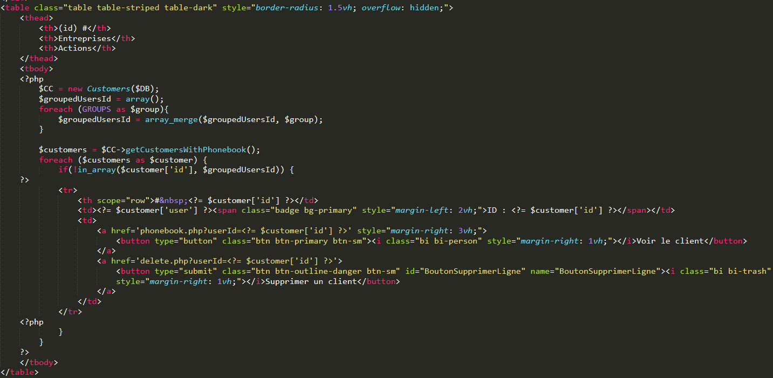

Fenêtre “Modal” pour modifier une entreprise dans index.php :

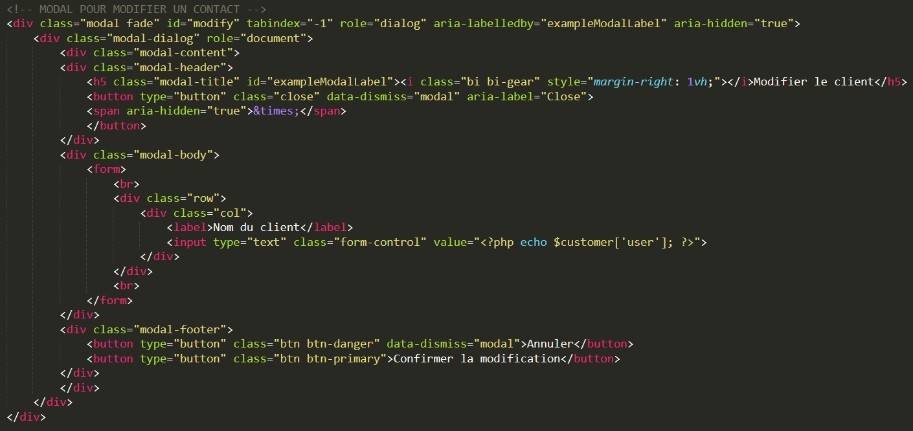

Scripts utilisés dans la page index.php :

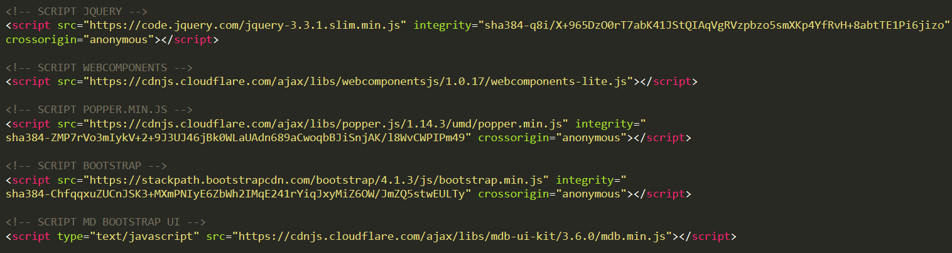

PHP permettant de se connecter à la base de données “asterisk” et d’ajouter une entreprise dans la table “g_users_spe” :

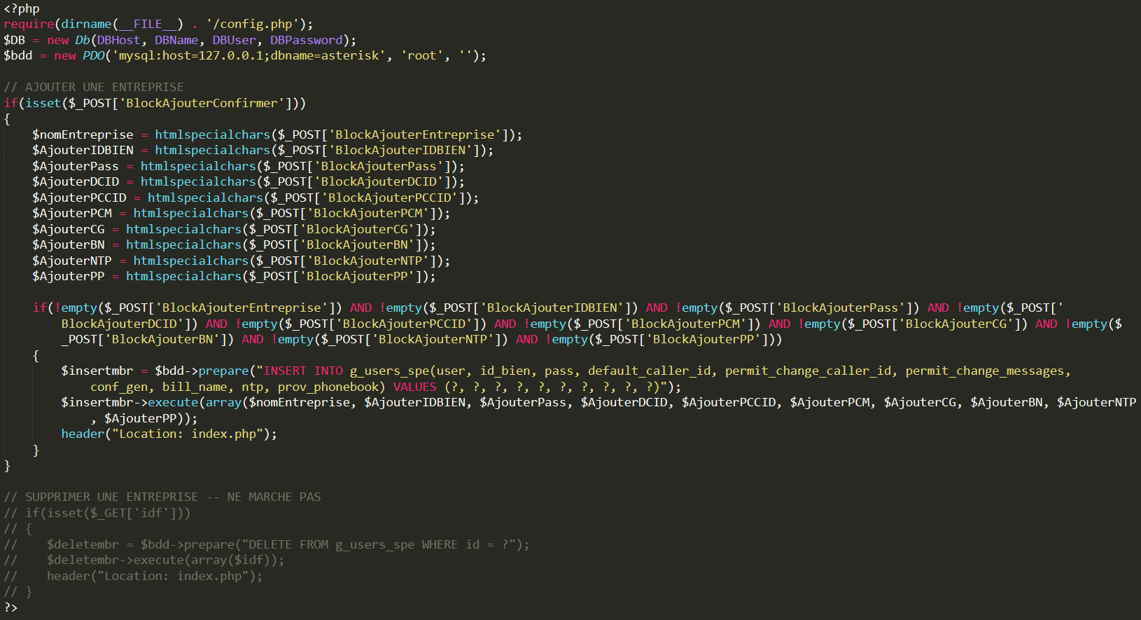

PHP permettant de se connecter à la base de données “asterisk” et d’ajouter un client dans la table “phone_book” :

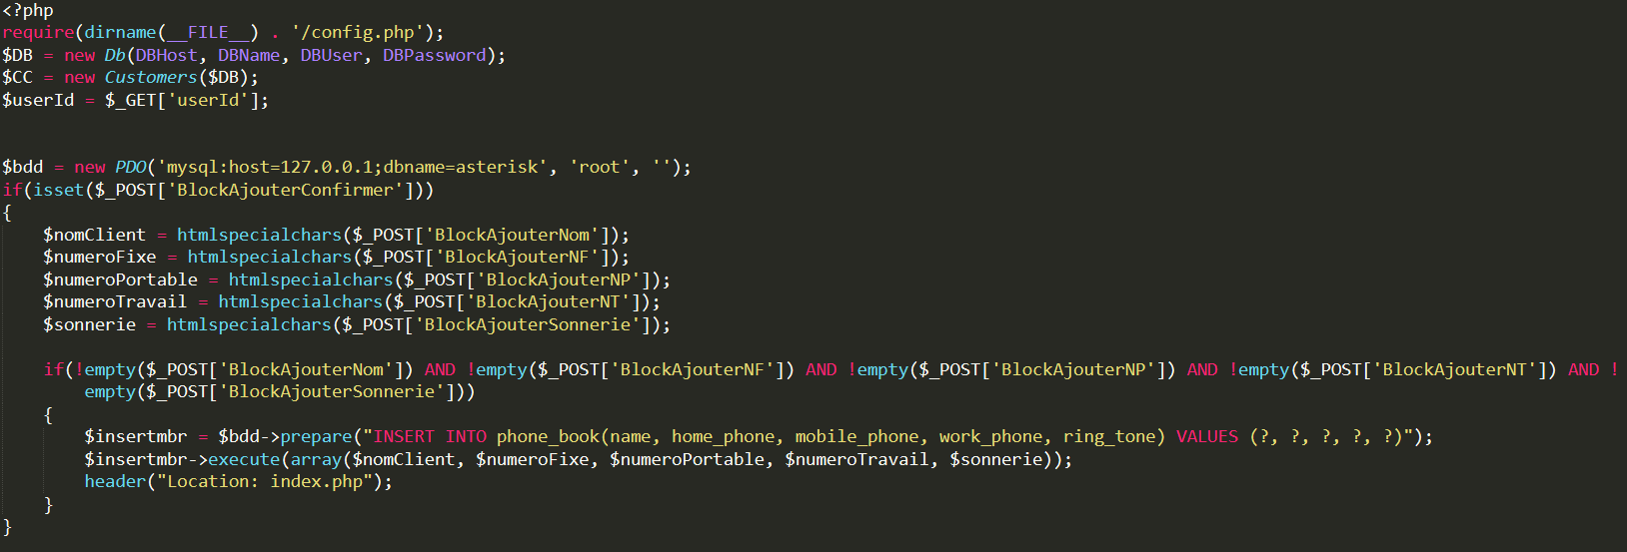

La table contenant les contacts des entreprises dans la page phonebook.php :

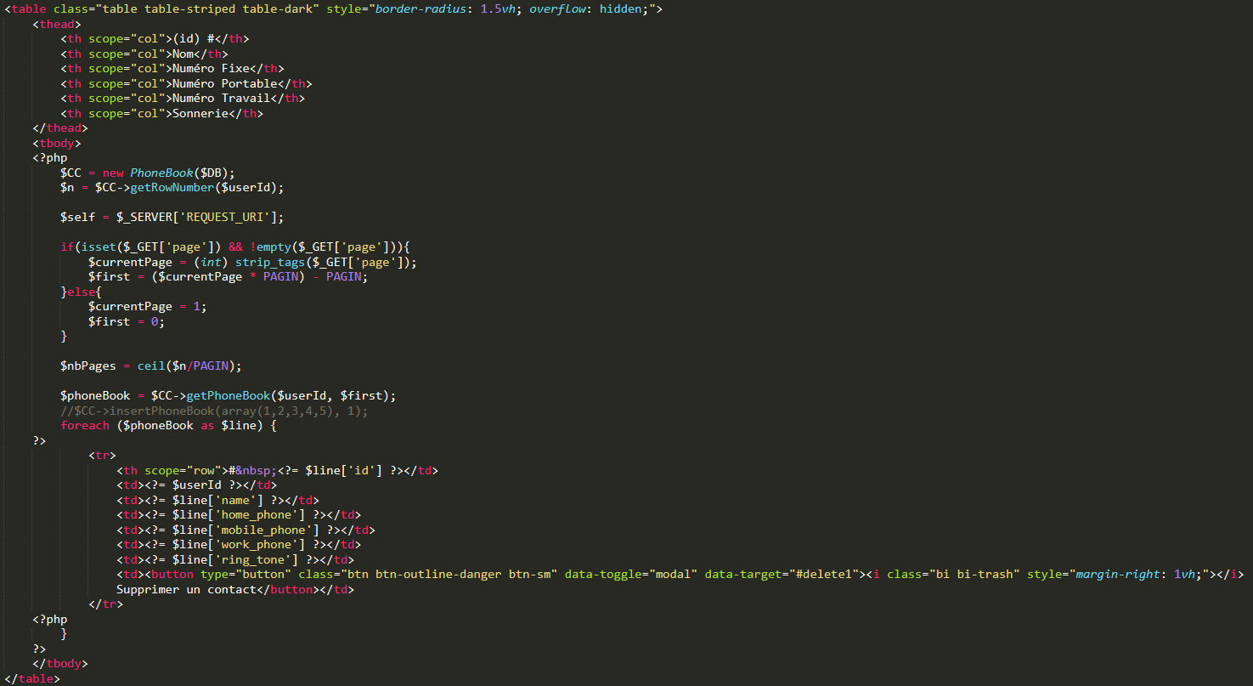

Système de pagination fonctionnel pour la page phonebook.php :

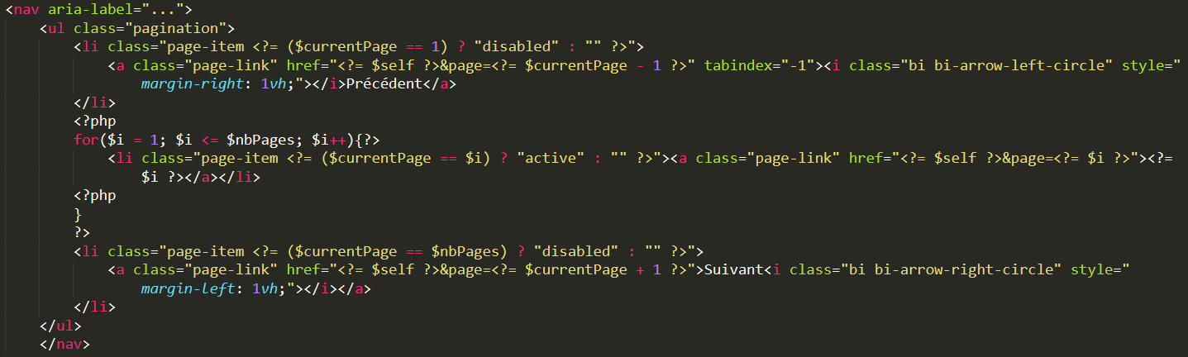

La fenêtre “Modal” d’ajout de contact dans la page phonebook.php :

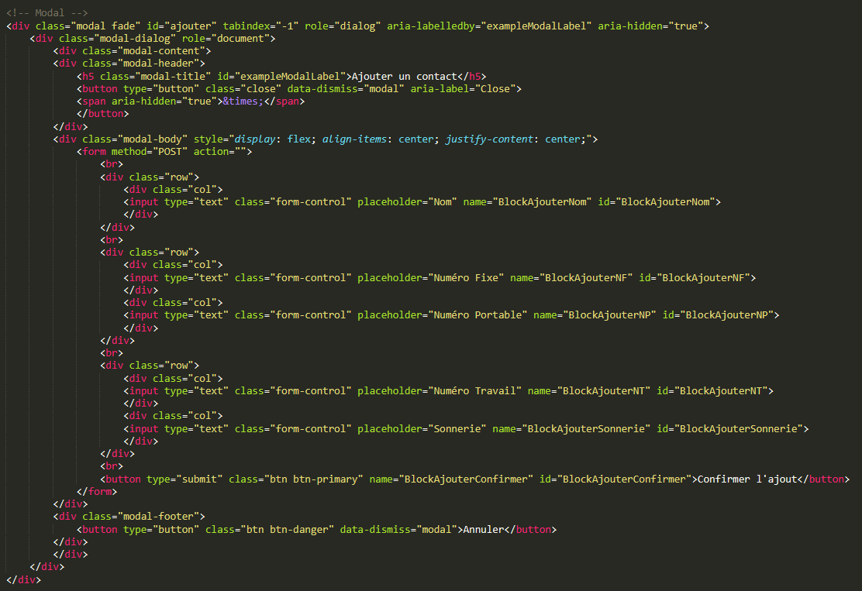

Fenêtre “Modal” permettant de copier les contacts dans la page phonebook.php :

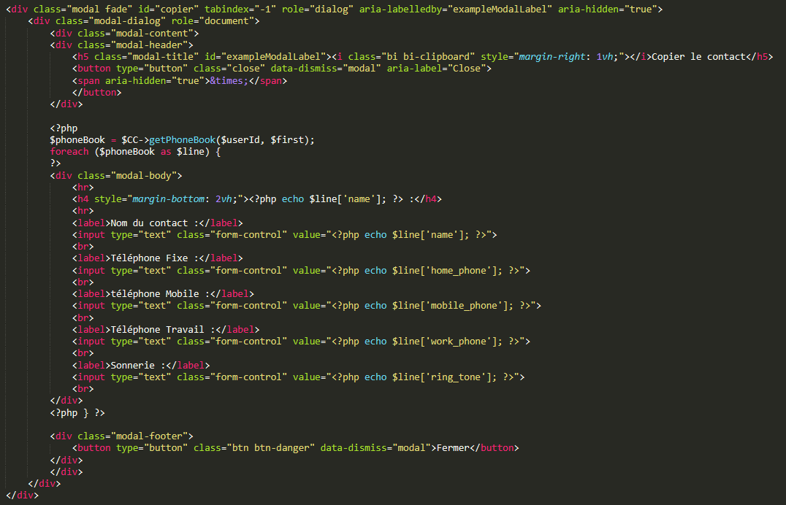

Utilisation de la page config.php qui centralise les fichiers requis :

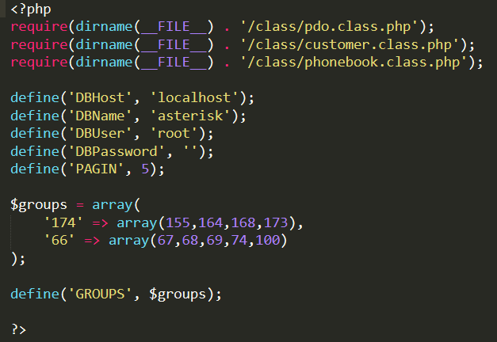

log.class.php :

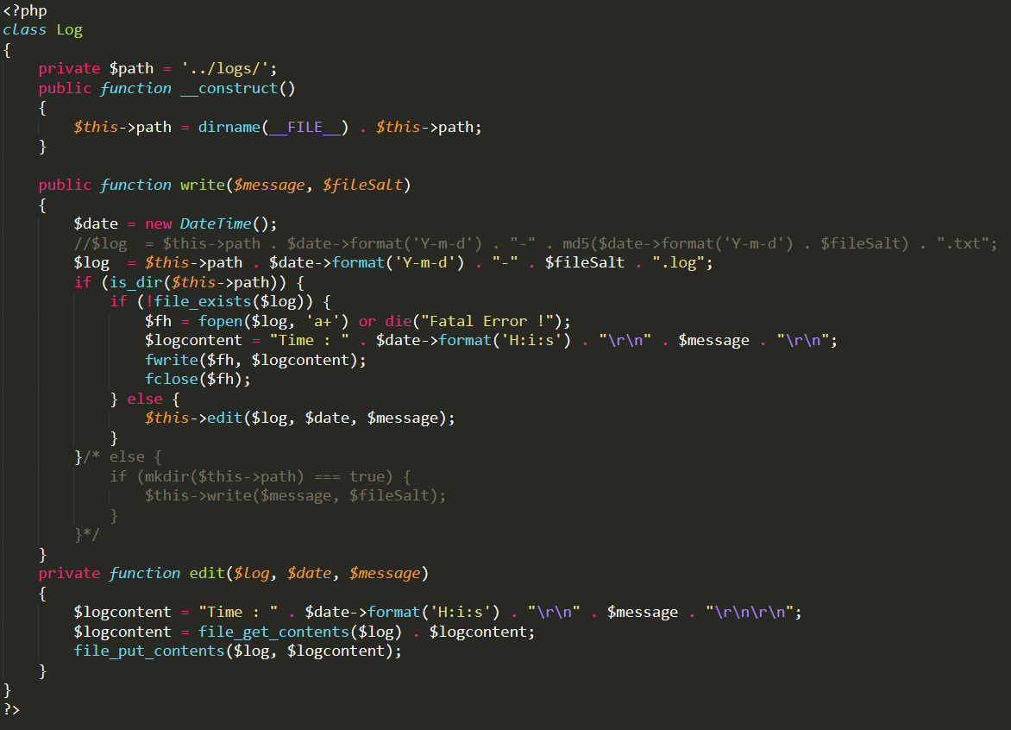

Utilisation de la class PHP PDO :

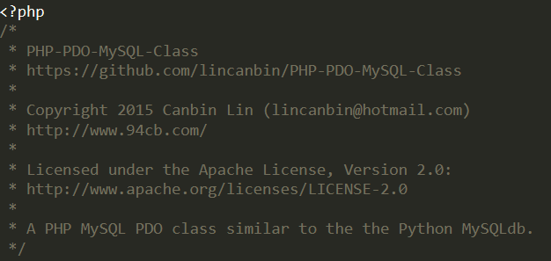

phonebook.class.php, qui regroupe toutes les fonctions utilisées dans la page phonebook.php :

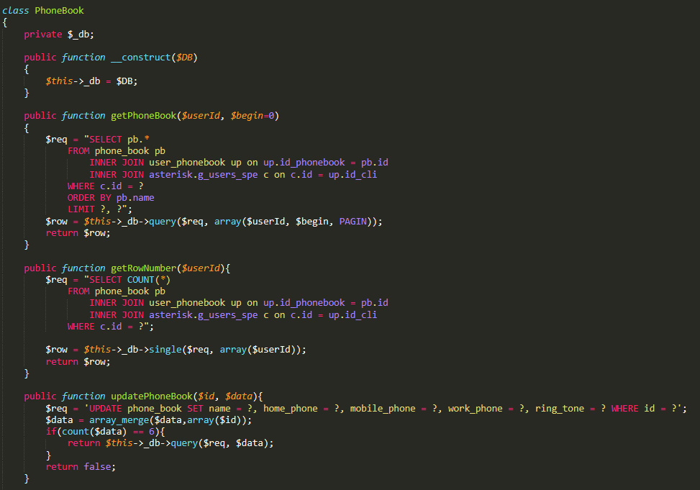

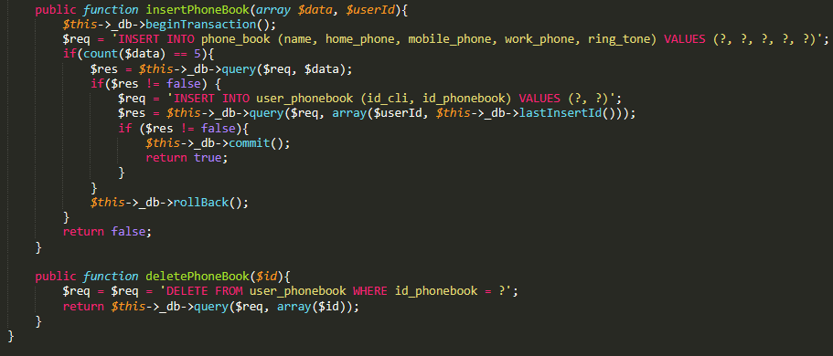

customer.class.php, qui regroupe toutes les fonctions utilisées pour regrouper les entreprises avec les contacts :

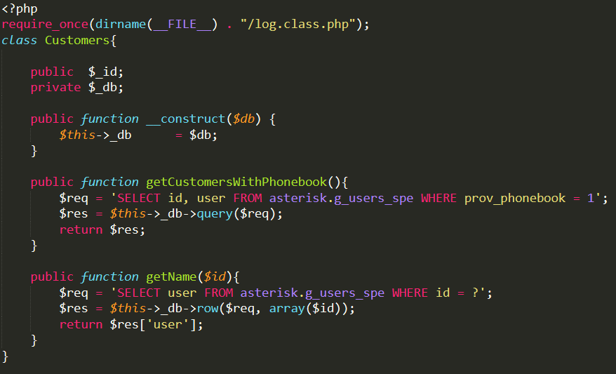

Le dossier du STAGE :

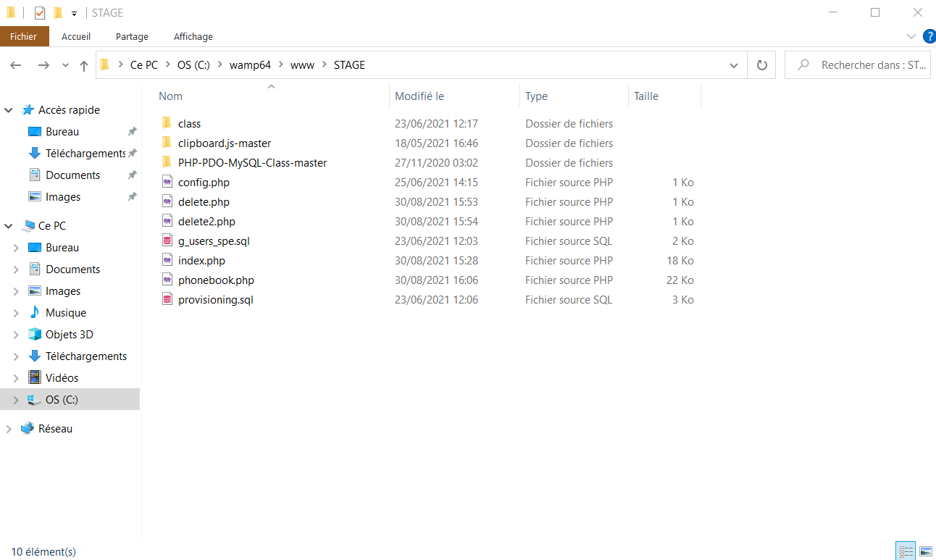

---------------------------------------------------------------------------------

**CONCLUSION :**

---------------------------------------------------------------------------------

Professionnelle :

Ce stage m’a permis de me familiariser avec les outils de développement comme Visual Studio Code, Sublime Text, etc… ainsi qu'à l'utilisation des langages tels que HTML, CSS et PHP. J’ai surtout pu voir ce qu’était que travailler dans le monde de l’informatique ciblé réseau et développement web.

Personnelle :

Ces cinq semaines de stage dans l’entreprise PROSOLUCE SAS m’ont permis d’acquérir une bonne expérience professionnelle. Ayant pu participer à des visites techniques, j’ai pu découvrir certains métiers de l’infrastructure et de l’informatique. Ce projet professionnel m’a donc apporté une grande et enrichissante expérience.

---------------------------------------------------------------------------------

**ANNEXES :**

---------------------------------------------------------------------------------

L’un des routeurs PROSOLUCE qui était en configuration pour être installé dans une visite technique :

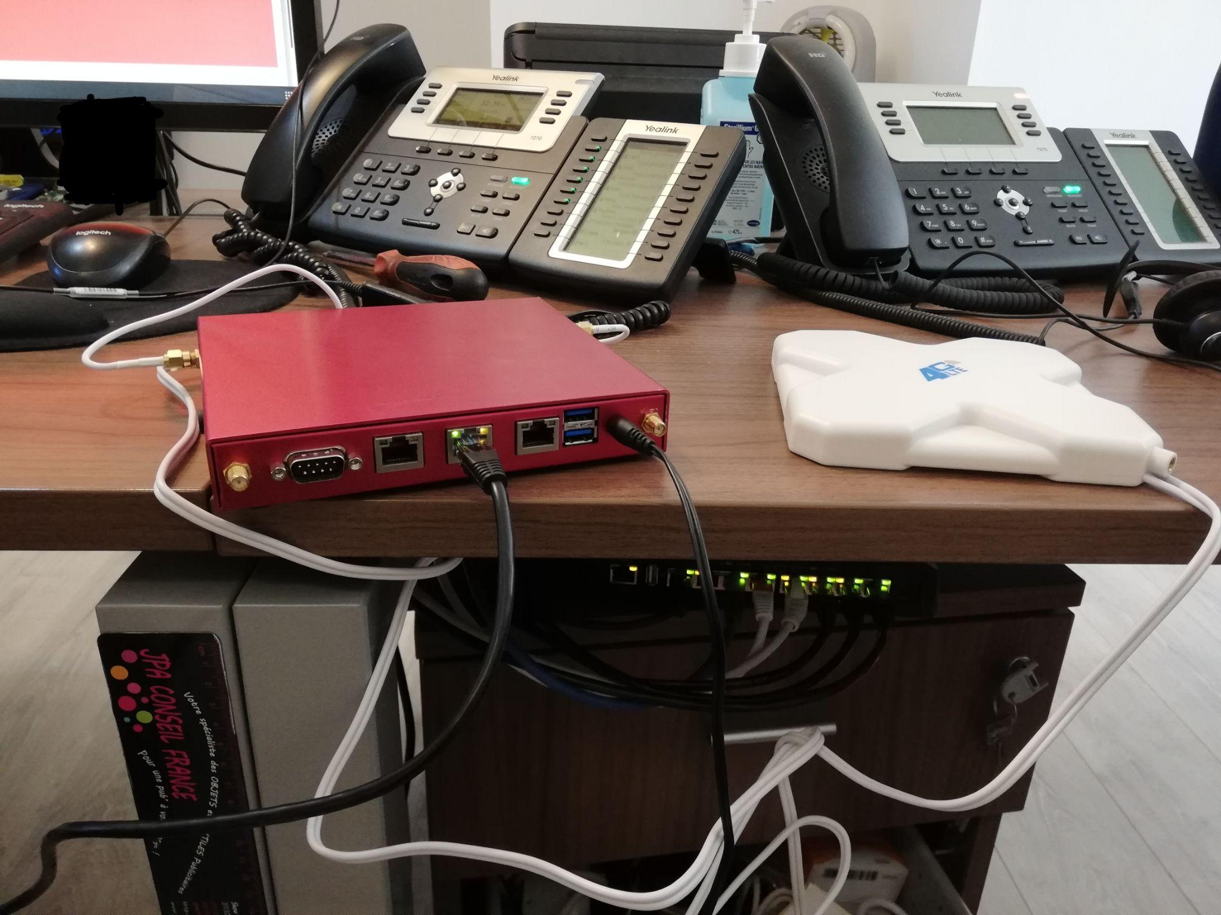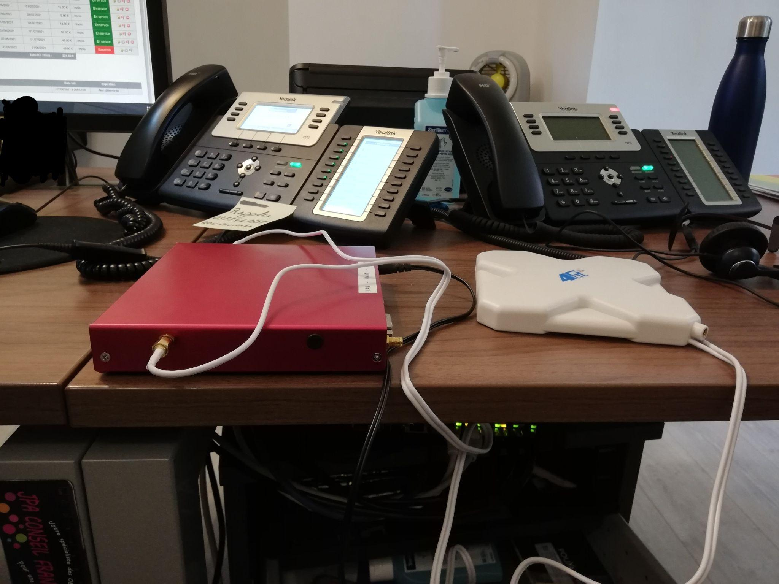

L’un des routeurs PROSOLUCE qui était en configuration pour être installé dans une visite technique.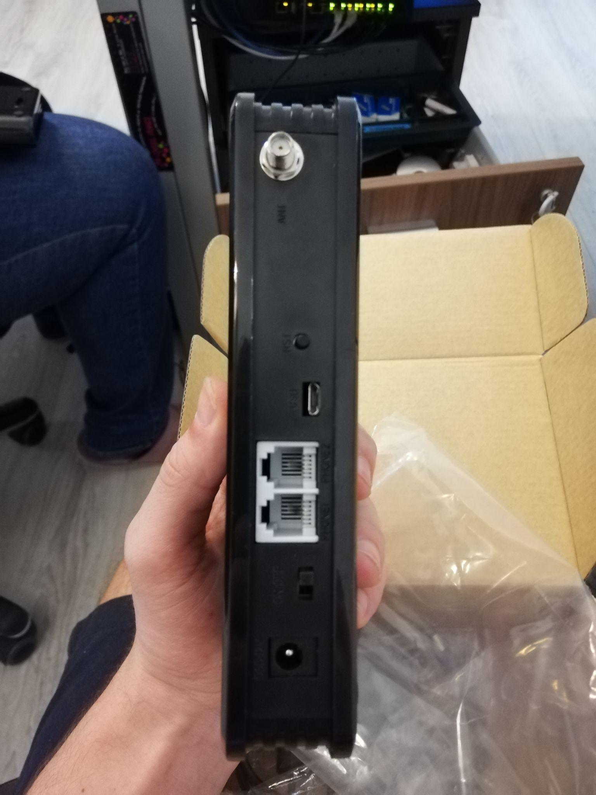

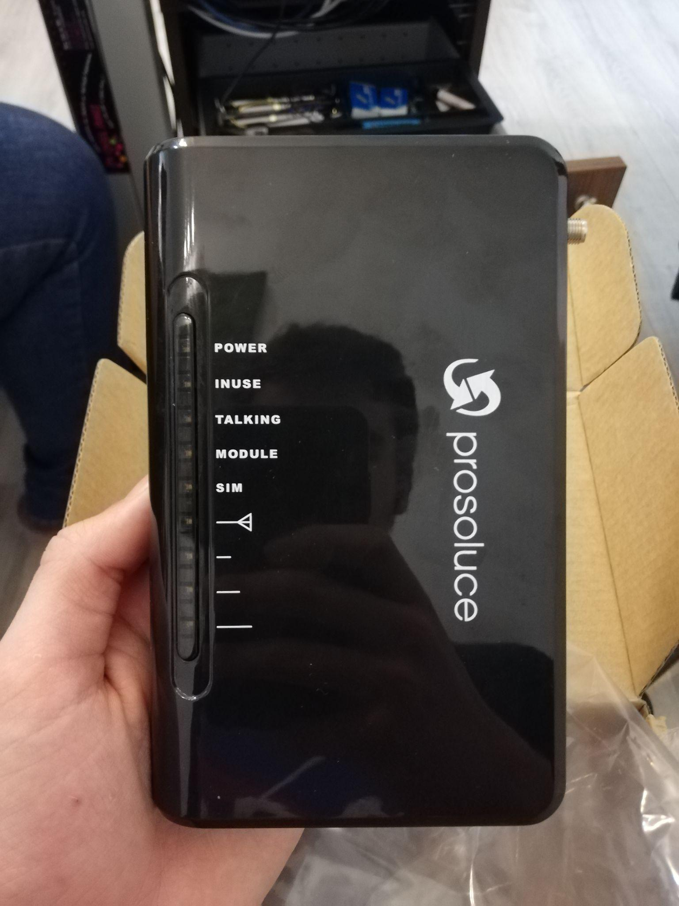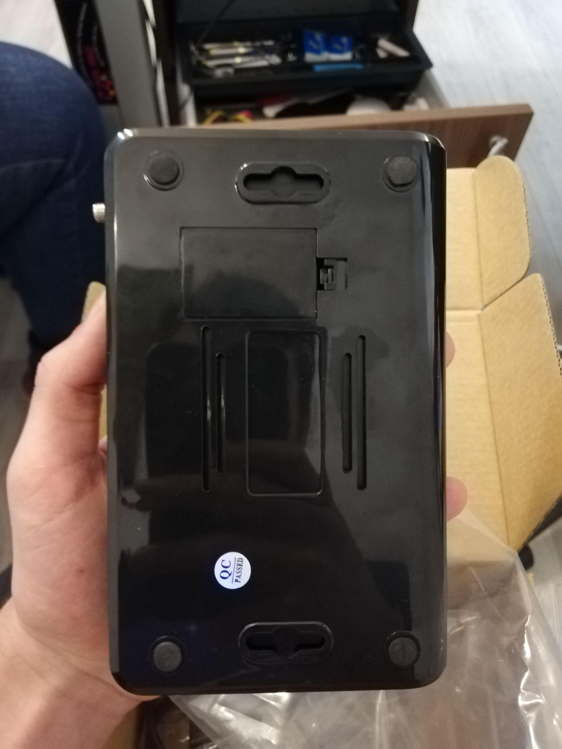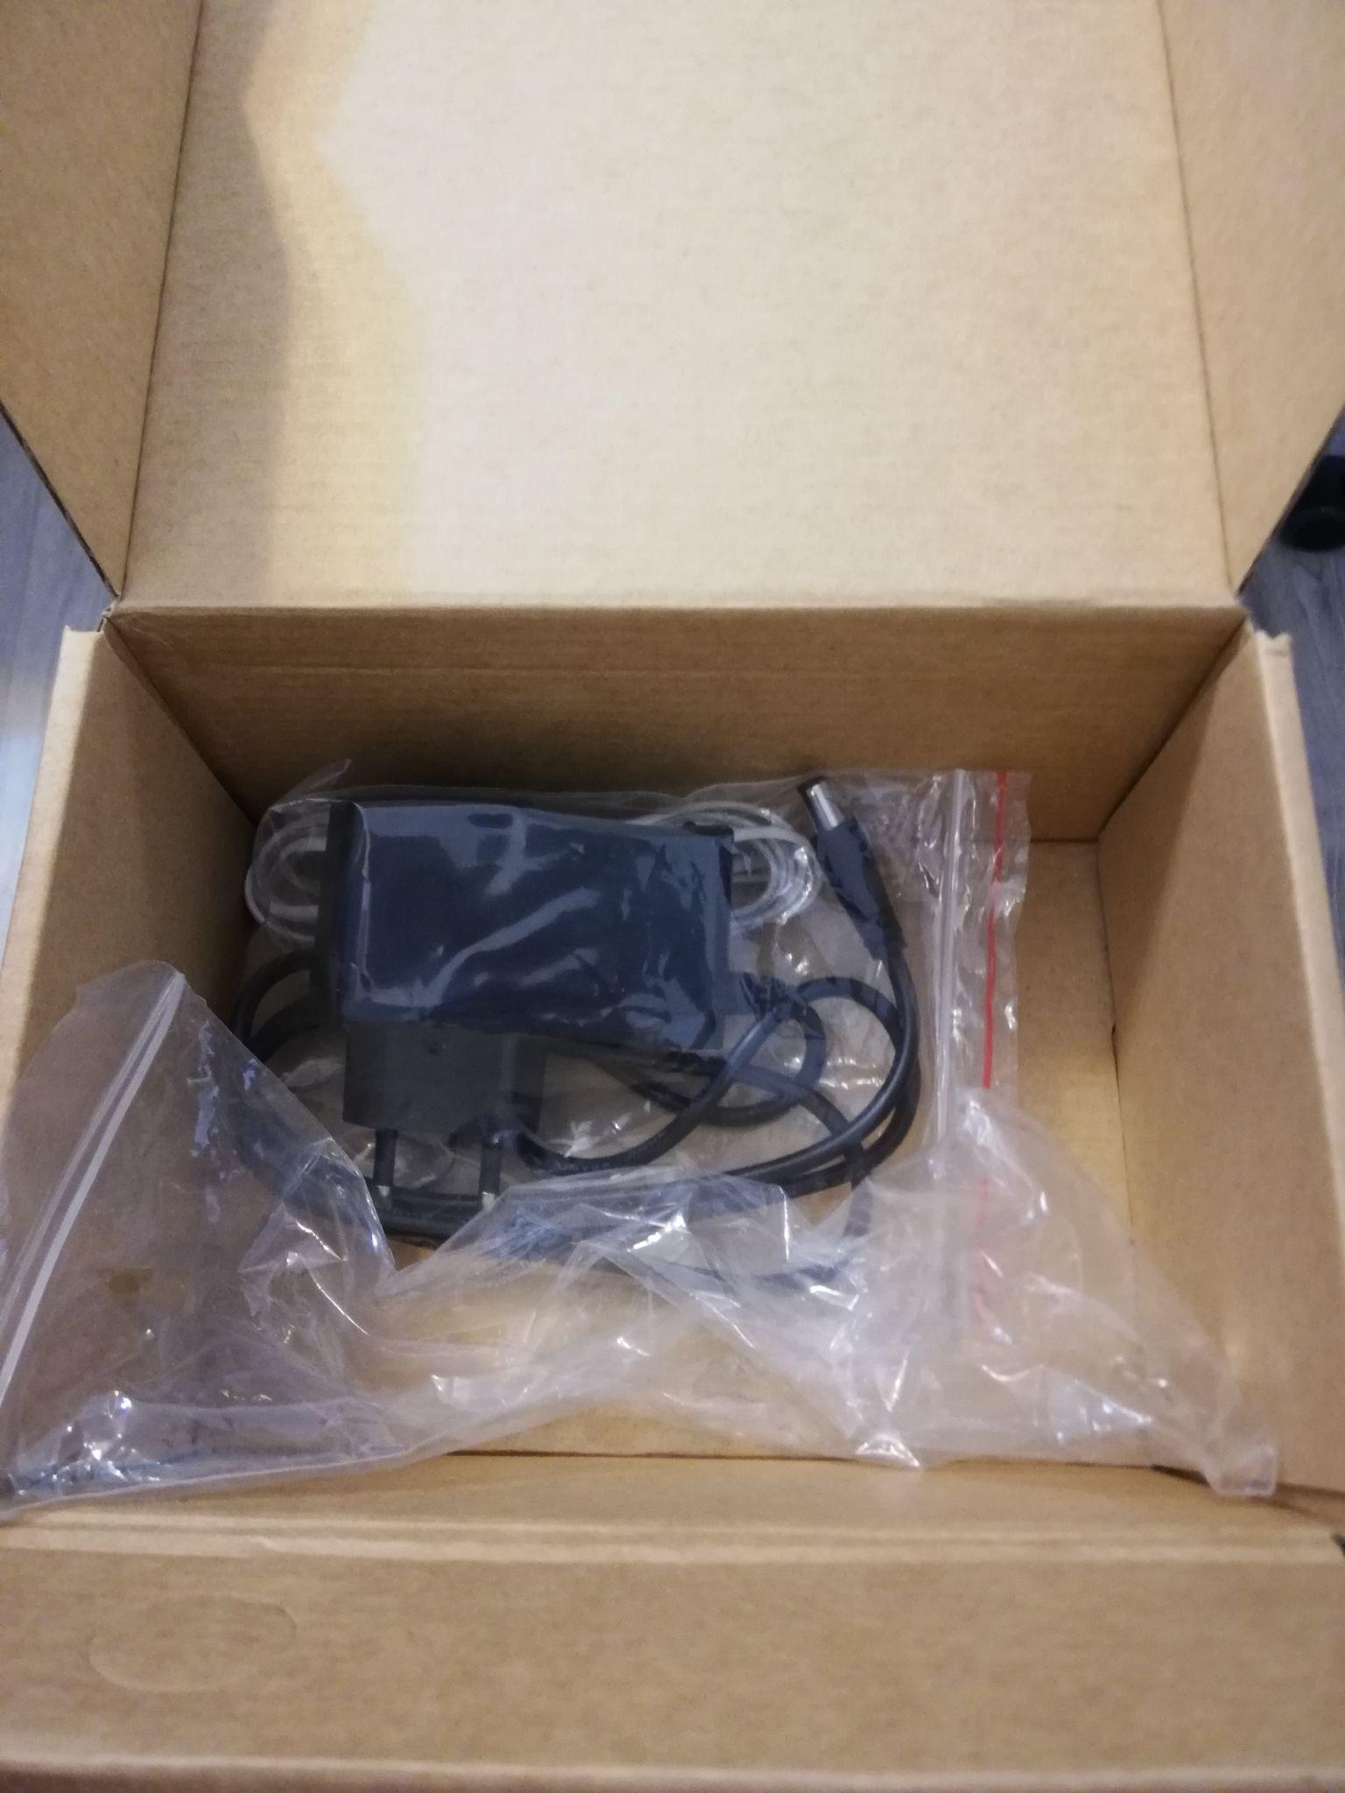

Compartiment en dessous de la boxe ou insérer la carte SIM :

